Operation Manual



RBM2000 MIG Welding Machine

Version
Due to product version upgrades or other reasons, the contents of this document are not regularly updated. Unless otherwise agreed, this document is intended as a guide only and all statements, information and recommendations in this document do not constitute any guarantee, expressed or implied.The pictures in this document are for reference only. If the picture is different from the real one, then prevail in kind.

TABLE OF CONTENTS
 |  |  |  | 
4~8 | 9-13 | 14-18 | 19-23 | 24-28

TABLE OF CONTENTS 2
Deutsch 4
1 Produktbeschreibung 4
1.1 Technische Parameter 4
1.2 Liste der Anhänge 4
2 Installationsanleitung 4
2.1 Schweißdrahtmontageschritt 4
2.2 Explosionszeichnungen des MIG-Schweißbrenners und des WIG-Schweißbrenners (WIG-Schweißbrenner nicht im Lieferumfang enthalten) 5
2.3 Schutzgasschweißgeräte. 5
3 Bedienungsanleitung 5
3.1 Bedienpanel-Schnittstelle 5
3.2 Anweisungen für den Schweißvorgang Manuelle Schweißverfahren 6
4 Fehlersuche und Fehlerprüfung 8
5 Service-Garantie 8
Français 9
1 Description du produit 9
1.1 Paramètres techniques 9
1.2 Liste des annexes 9
2 Instructions de montage 9
2.1 étape d'installation du fil de soudage 9
2.2 schémas de décomposition de la torche MIG et de la torche TIG (la torche TIG n'est pas incluse dans le colis) 10
2.3 Dispositifs de soudage sous protection gazeuse. 10
3 Mode d'emploi 11
3.1 Interface du panneau de commande 11
3.2 Instructions pour les opérations de soudage 11
4 Dépannage et vérification des erreurs 13
5 Assurance de service 13
Italiano 14
1 Introduzione al prodotto 14
1.1 Parametri tecnici 14
1.2 Elenco degli allegati 14
2 Istruzioni per il montaggio 14
2.1 Fasi di montaggio del filo 14
2.2 diagrammi di decomposizione della torcia MIG e della torcia TIG (la torcia TIG non è inclusa nel pacchetto) 15
2.3 Dispositivi di saldatura a gas. 15
3 Istruzioni per l'uso 16
3.1 Interfaccia del pannello operativo 16
3.2 Istruzioni per l'uso della saldatura 16
4 Risoluzione dei problemi e controllo degli errori 18
5 Garanzia di servizio 18
Español 19
1 Perfil de producto 19
1.1 parámetros técnicos 19
1.2 Lista de accesorios 19
2 Instrucciones de instalación 19
2.1 pasos de instalación de alambre 19
2.2 Diagrama de despiece para antorcha MIG y TIG (el paquete no incluye la antorcha TIG) 20
2.3 instalación de soldadura a gas. 20
3 Instrucciones de operación 21
3.1 interfaz del panel de operación 21
3.2 instrucciones de operación de soldadura 21
4 Solución de problemas y comprobación de errores 23
5 Garantía de servicio 23
English 24
1 Product brief introduction 24
1.1 Technical parameters 24
1.2 Accessories list 24
2 Installation instruction 24
2.1 Welding wire Installation steps 24
2.2 Exploded view of MIG Torch and TIG Torch (TIG Torch not included in the parcel) 25
2.3 Gas shielded welding Installation. 25
3 Operating instructions 26
3.1 Operation panel interface 26
3.2 Welding operation instruction 26
4 Trouble shooting and error checking 27
5 Service guarantee 28

Deutsch

1 Produktbeschreibung

1.1 Technische Parameter
Art der Maschine | RBM2000 | Leerlaufspannung (V) | 50±5
Versorgungsspannung (V) | AC 230 V ± 15% | Einschaltdauer (%) | 60
Frequenz (Hz) | 50/60 | Leistungsfaktor | 0.7
Nenn-maximaler Eingangsstrom (A) | 30 (MIG)/27.4 (MMA)/16.7 (TIG) | Effizienz (%) | 85
Ausgangsstromeinstellung (A) | 31-200 (MIG)/32-200(MMA)/32-200(TIG) | Drahtvorschubmodell | All-in-One-Maschine
Ausgangsspannung (V) | 15.6-24 (MIG)/21.3-28 (MMA)/11.3-18(TIG) | Drahtdurchmesser (mm) | 0.8/1.0
Drahtvorschubgeschwindigkeit (m/min) | 2-15 | Dämmklassen | F
Schutzart des Gehäuses | IP21 | Nettogewicht (kg) | 7.6
Geeignete Blechdicke (mm) | 0.5-5 | Außenmaße (mm) | 380*300*295

1.2 Liste der Anhänge
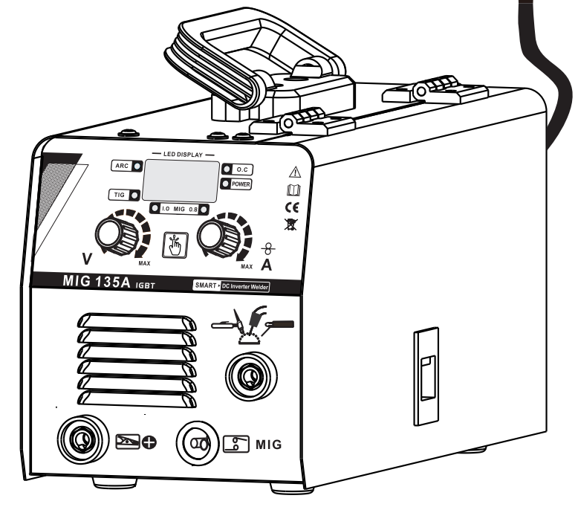 | 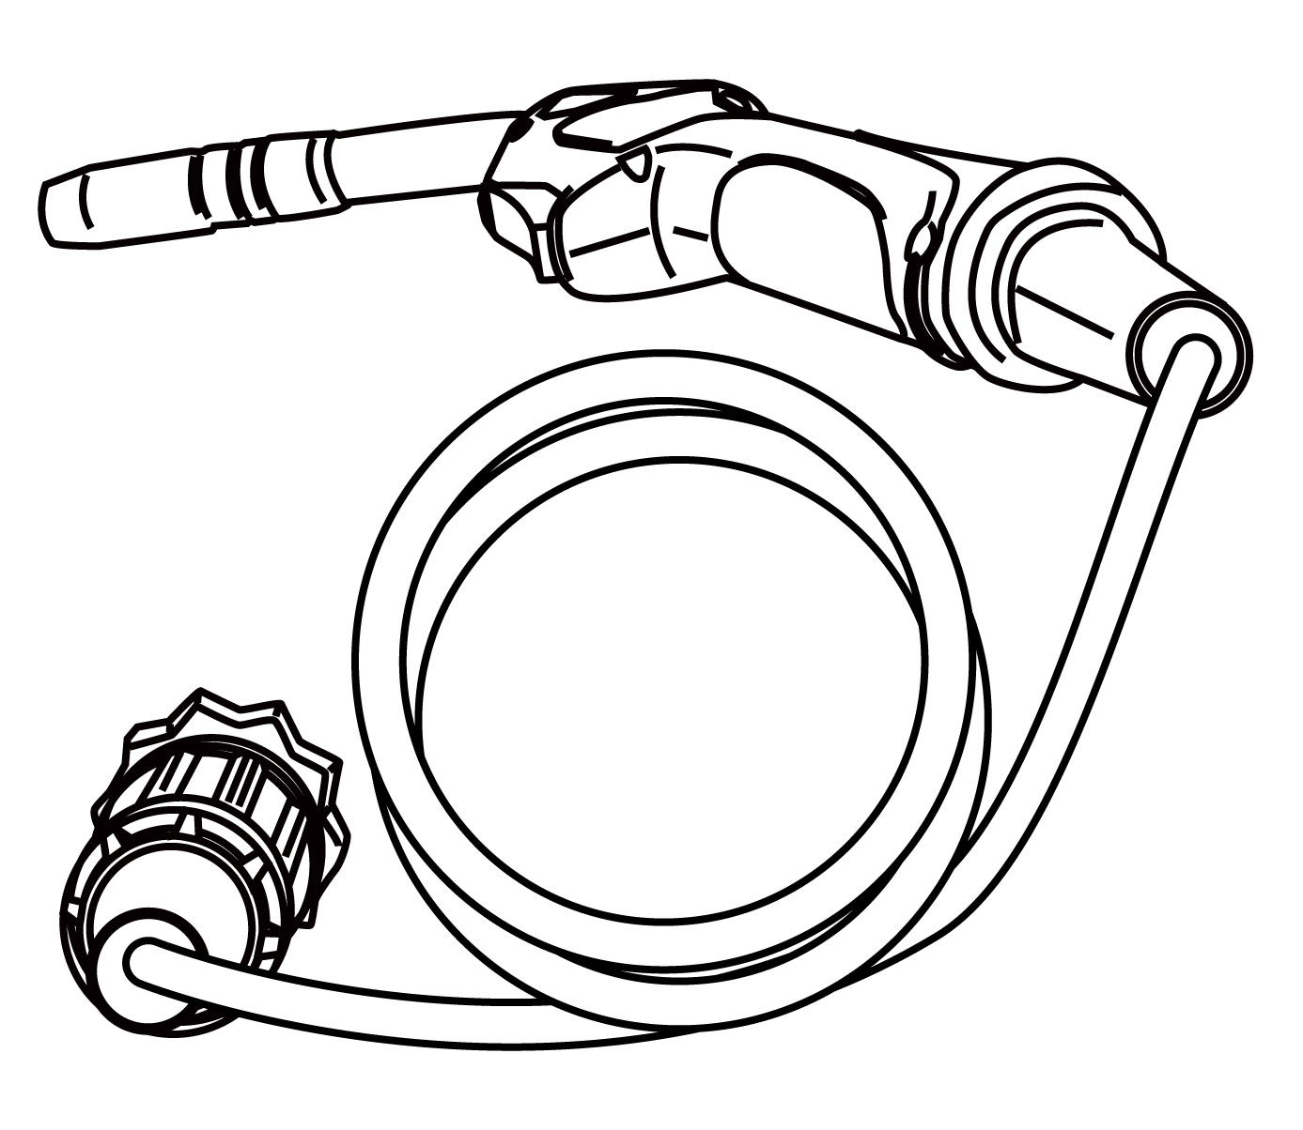 | 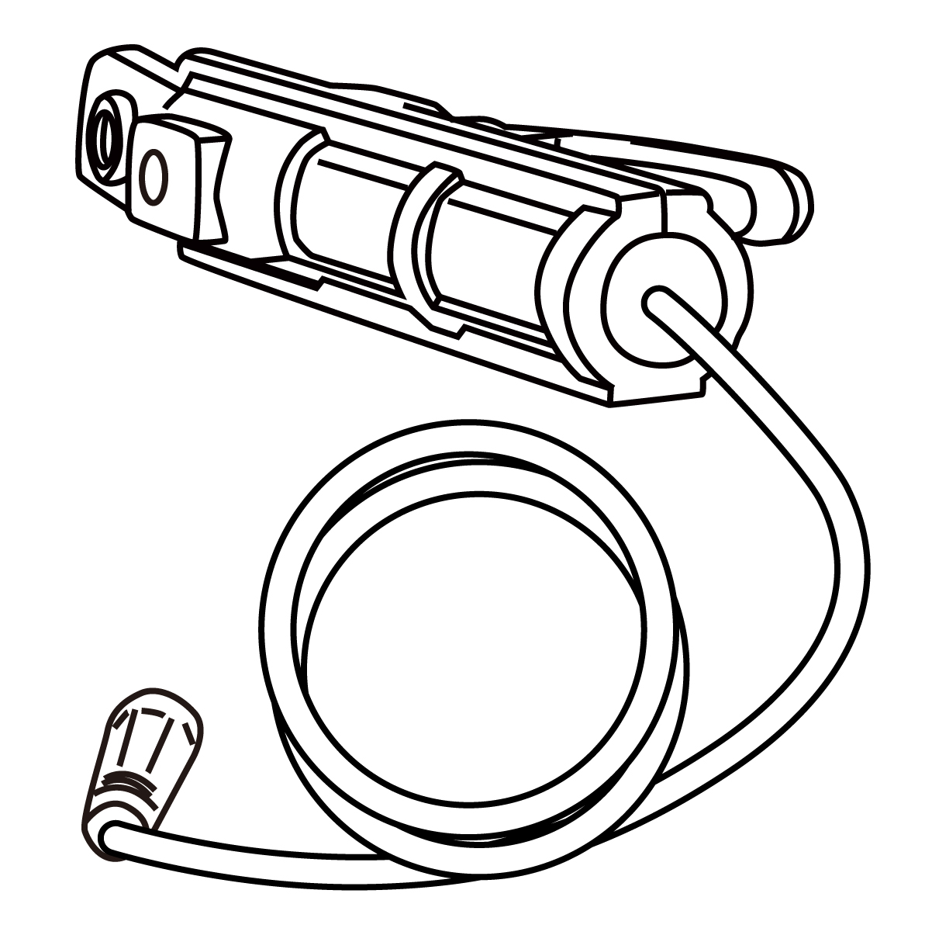 | 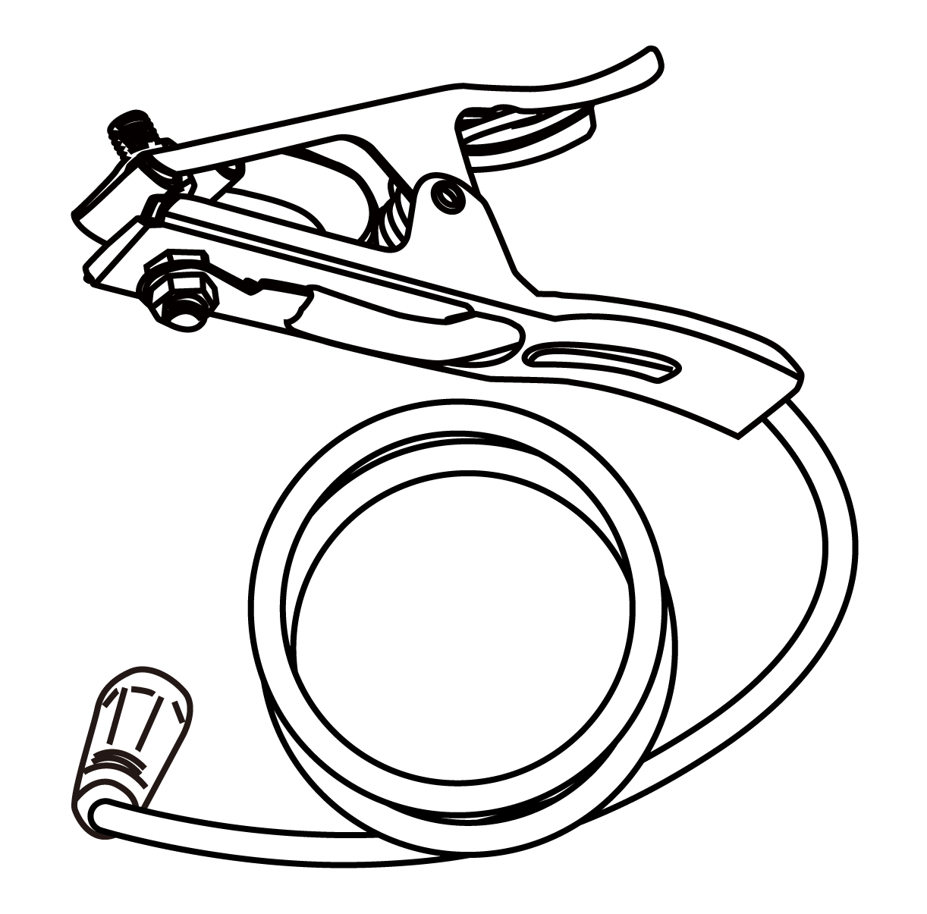 | 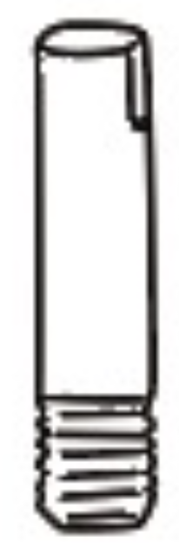 | 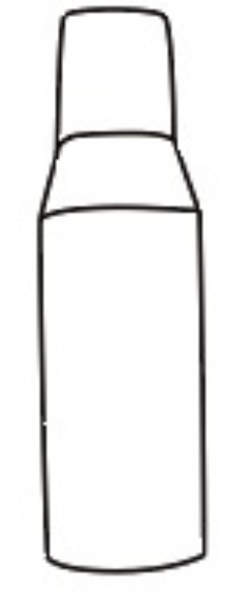 | 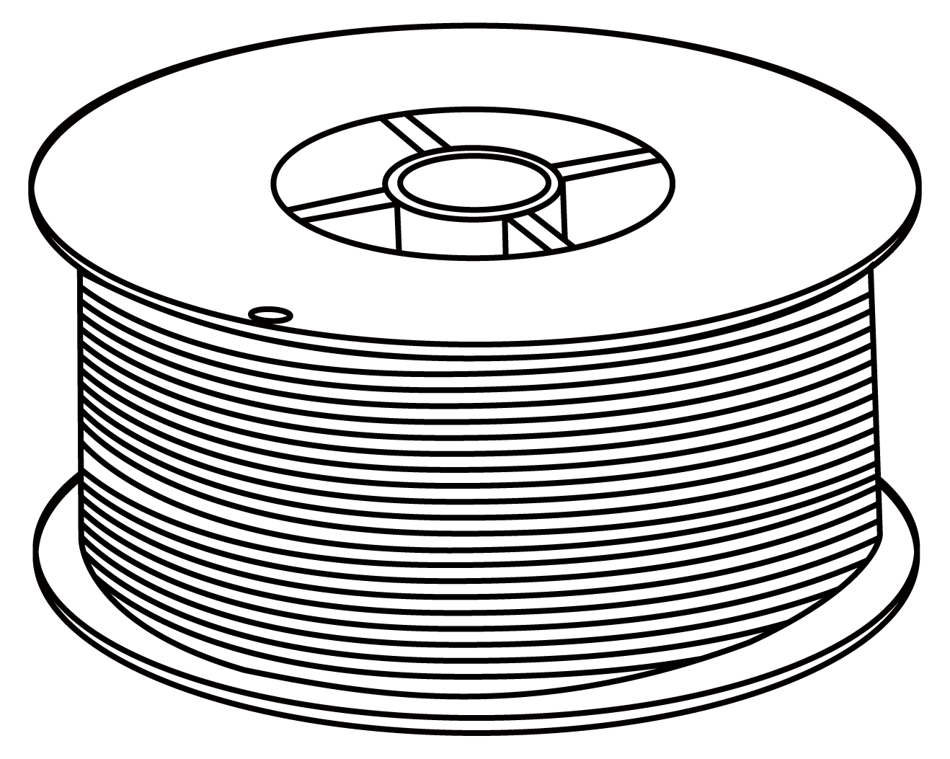 | 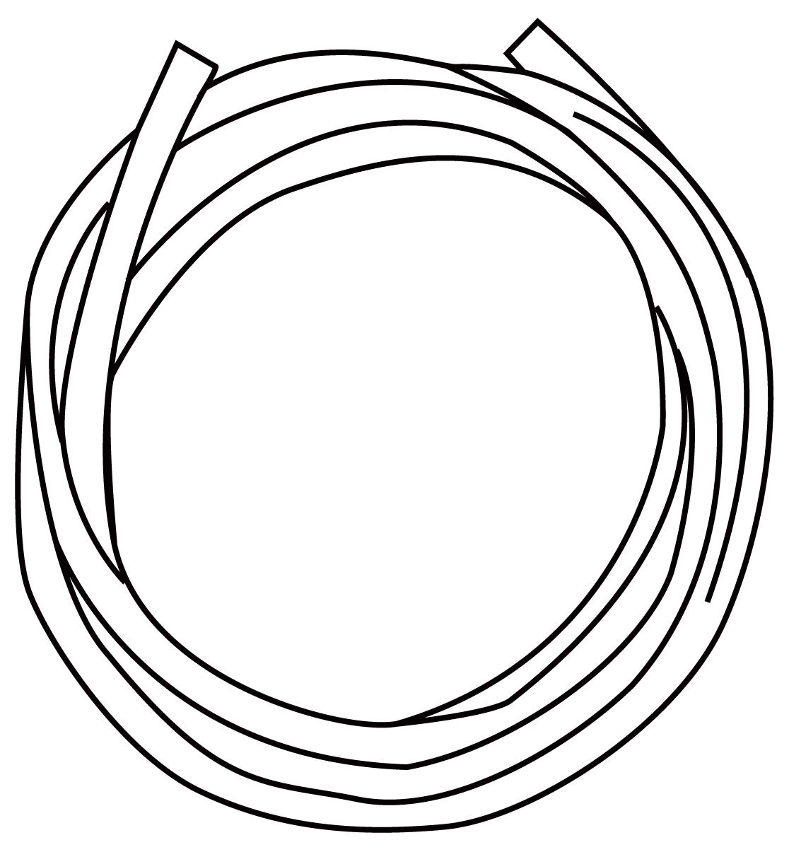 | 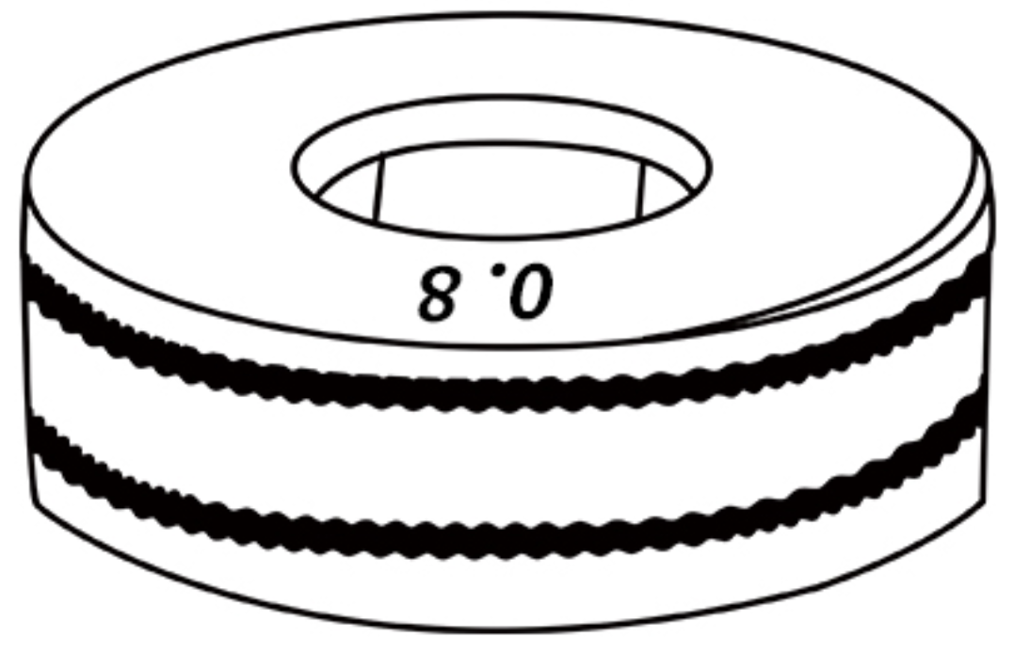
RBM2000 | 1 | 1 | 1 | ≥1 | ≥1 | 1 | 1 | ≥1

2 Installationsanleitung

2.1 Schweißdrahtmontageschritt
. Ein mit Drähten gefüllter Drahtrahmen, der an einem Drahtvorschub angebracht ist. Die Lochposition der Leiterplatte sollte mit dem festen Stecker auf der Welle ausgerichtet sein.
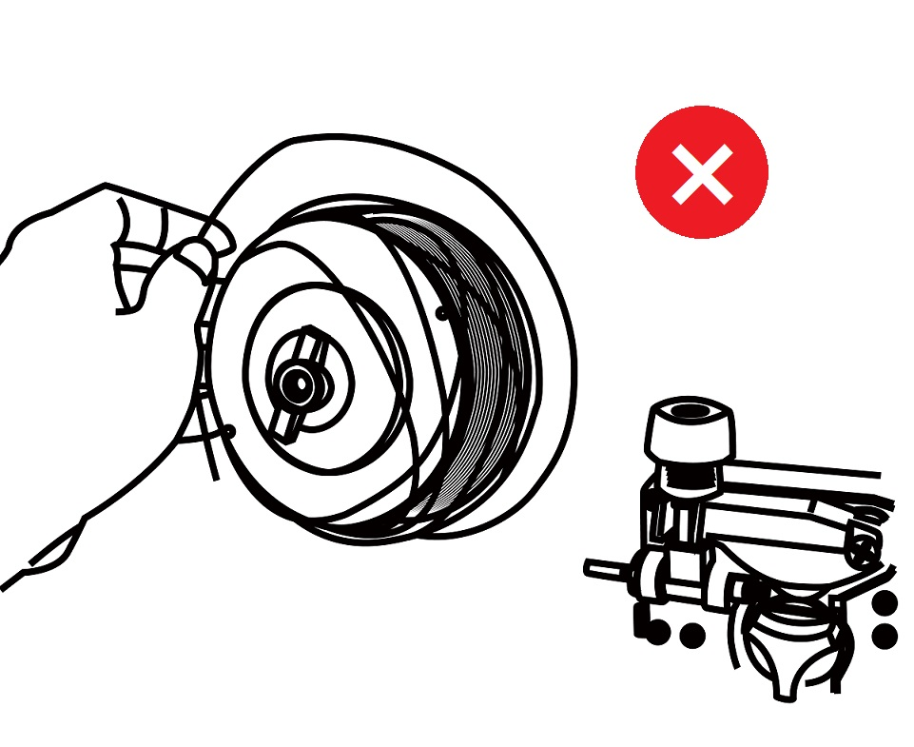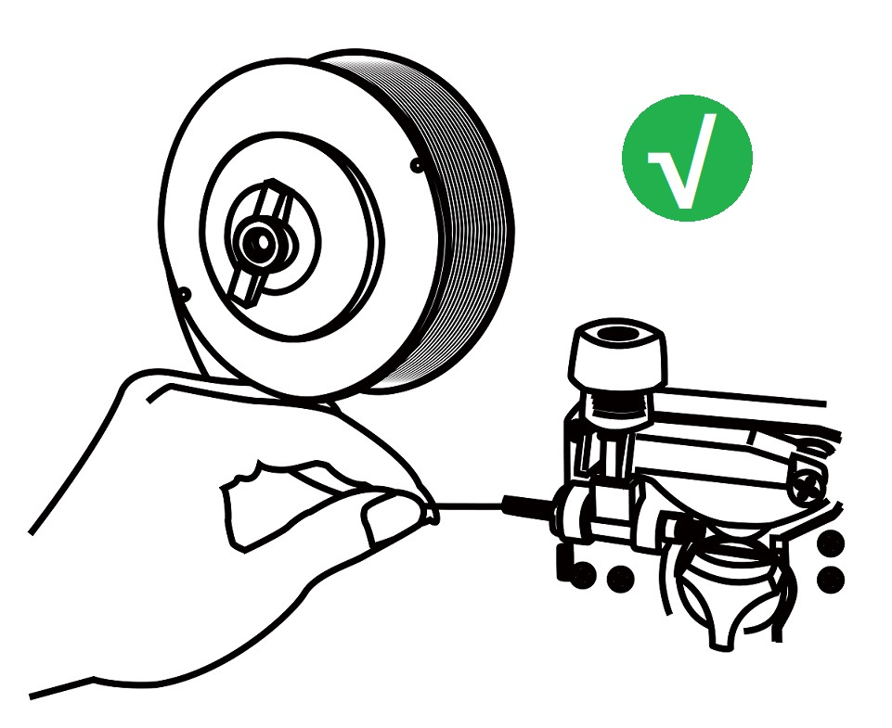
Die Spule sollte gedreht werden, um den Draht zu lösen. Um ein Lockern der Drähte zu verhindern, wird in der Regel ein neuer Drahtkopf in ein Befestigungsloch am Rand der Drahtscheibe eingeführt. Um zu verhindern, dass die Drähte verbiegen und stecken bleiben und nicht herauskommen, schneiden Sie diesen Teil des Drahtes ab, der zuvor in das Befestigungsloch eingeführt wurde.
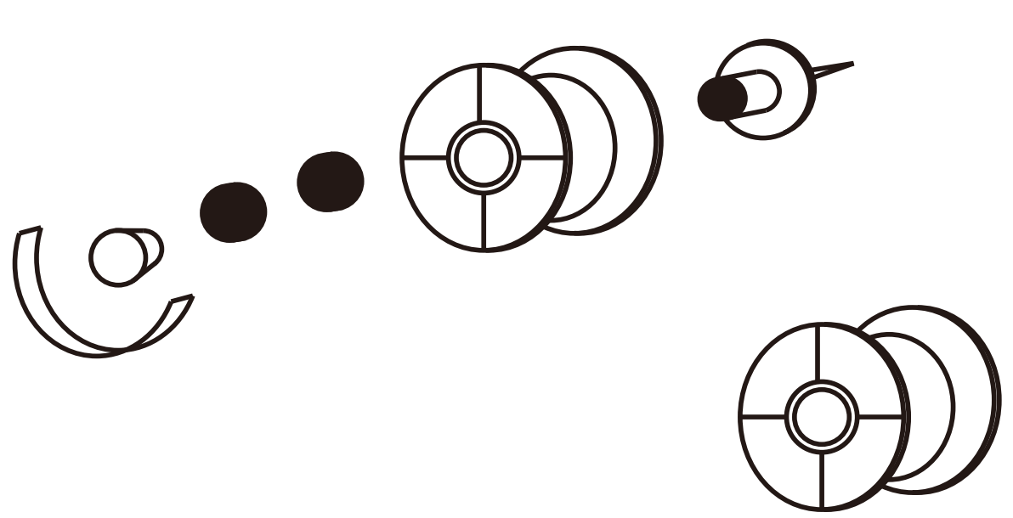
0,8 mm (0,030 Zoll)/1,0 mm (0,040 Zoll) Durchmesser 4 Zoll (100 mm 1 kg) Spule
Rolle | Schweißdrahttyp | Schweißdrahtdurchmesser | Schweißdrahtmaterial | Anmerkung
V-Grove Walze | Massivdraht | 0.8/1.0 | Edelstahl, Kohlenstoffstahl | Diese Maschine hat nicht die Funktion des Schweißens von Aluminium und ist nicht mit U-förmigen Rädern ausgestattet
Gehölzwalze | Draht mit Flusskern | 0.8/1.0 | Kohlenstoffstahl
U-Nutwalze | Aluminiumschweißdraht | 1.0/1.2 | Aluminium Magnesium, Aluminium Silizium
Je nach Drahtdurchmesser werden verschiedene Drahtvorschubwalzen ausgewählt. Fülldraht Rändelwalze. Bitte passen Sie die Durchmesserangaben auf den Rollen an den Drahtdurchmesser an. Lösen Sie die Druckradmutter, treten Sie durch das Führungsdrahtrohr in die Drahtvorschubradnut ein und stellen Sie den Druckraddrahtschweißdraht ein, um sicherzustellen, dass der Schweißdraht während des Drahtvorschubs nicht gleitet und nicht blockiert.
Rollenabmessungen: 25 mm größerer Außendurchmesser/7 mm größerer Innendurchmesser/7,57 mm Höhe
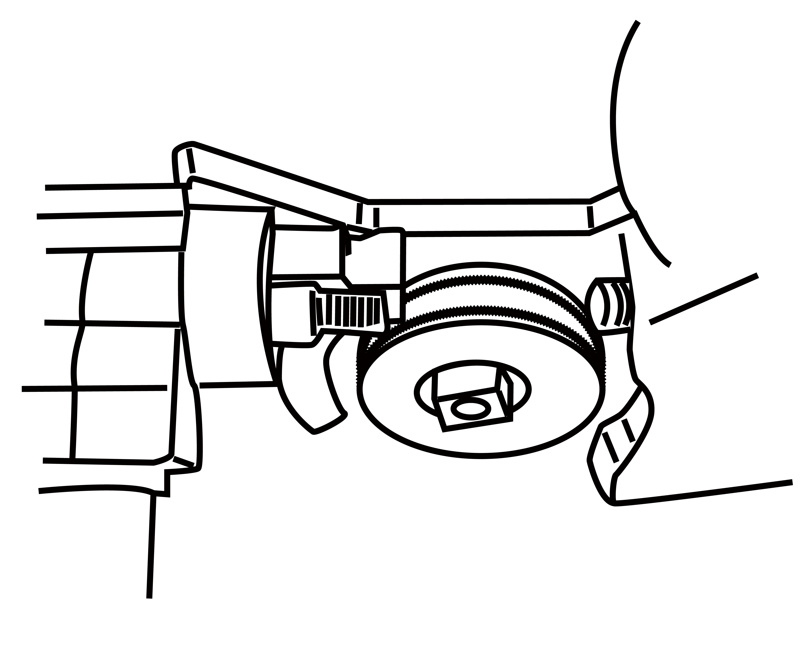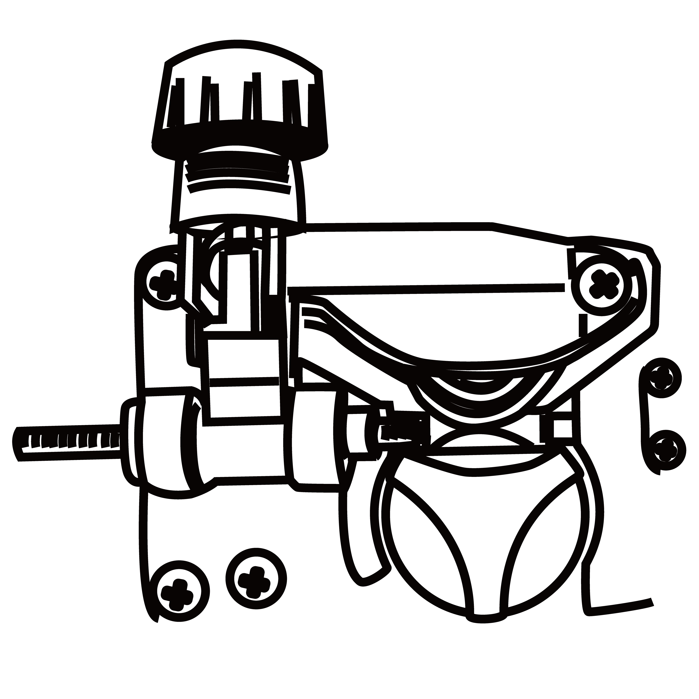
Steck den Draht in die Waffe. Schrauben Sie den Düsenkontakt ab. Führen Sie den Draht durch die Fackel. Nachdem die Drähte erfolgreich durchlaufen wurden. Bitte montieren Sie die Kontakte. Für Flussmittelkerndrähte.
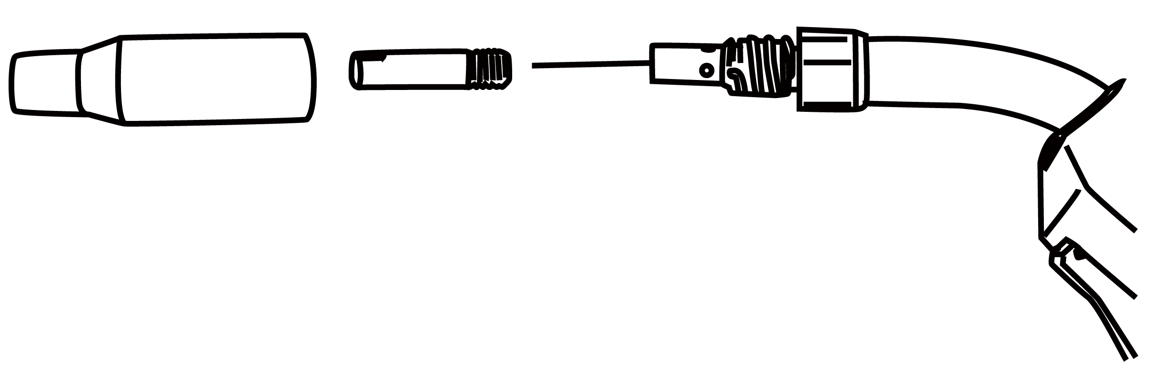

2.2 Explosionszeichnungen des MIG-Schweißbrenners und des WIG-Schweißbrenners (WIG-Schweißbrenner nicht im Lieferumfang enthalten)
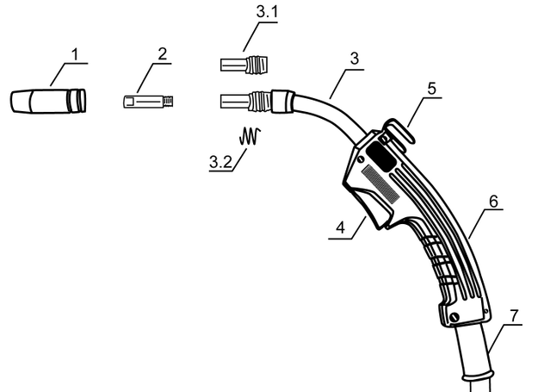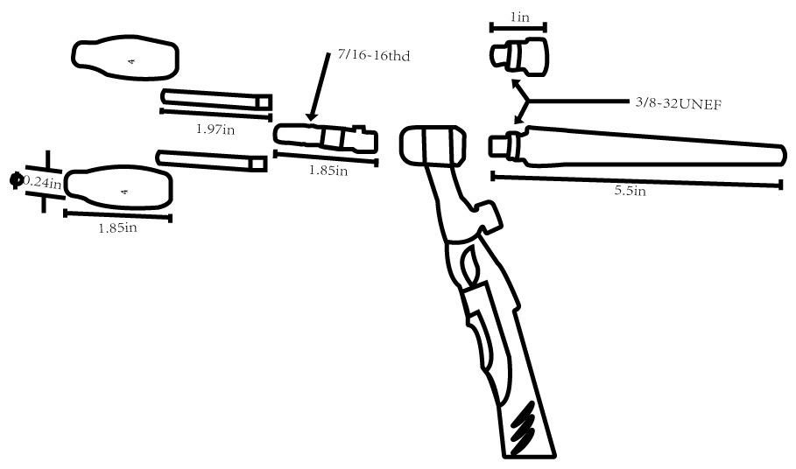
Die MIG-Schweißbrennerdüse 1 und der Kontakt 2 sind Verbrauchsmaterialien. Ersetzen Sie es bei Bedarf.

2.3 Schutzgasschweißgeräte.
①MIG Schweißen
Die Gasflasche mit Kohlendioxidgas, Gemischgas oder Argongas muss fest mit dem Regler oder Durchflussmesser verbunden sein, damit keine Gaslecks auftreten.
Verbinden Sie einen Gasschlauch zwischen dem hinteren Gasanschluss der Maschine und dem Gasregler oder Durchflussmesser mit den mitgelieferten Gasschlauchklemmen. Auch hier darf es keine Lecks geben.
②Auftrieb WIG-Schweißen
Die Gasflasche, die mit einem Argon-Druckminderungs-Durchflussmesser ausgestattet ist, ist eng mit der Luftröhre am Brenner verbunden.
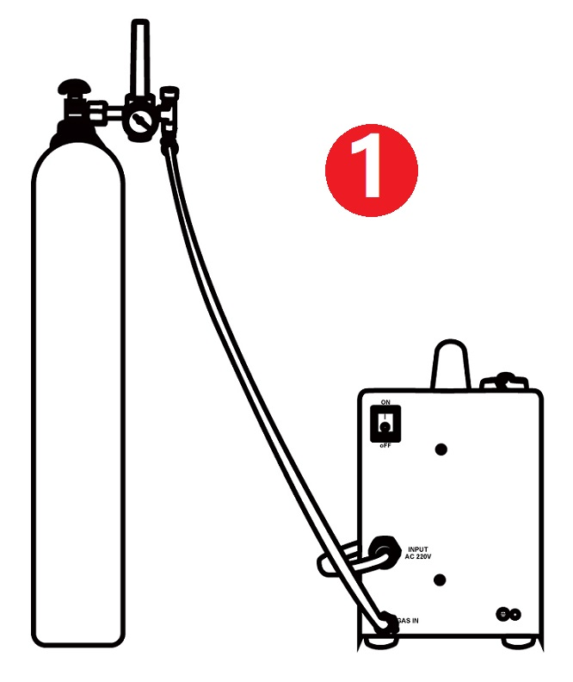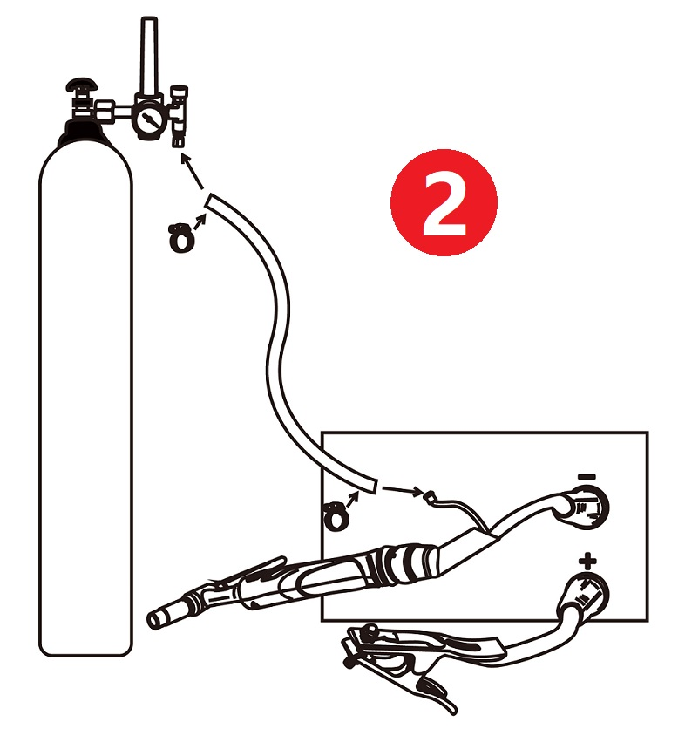

3 Bedienungsanleitung

3.1 Bedienpanel-Schnittstelle

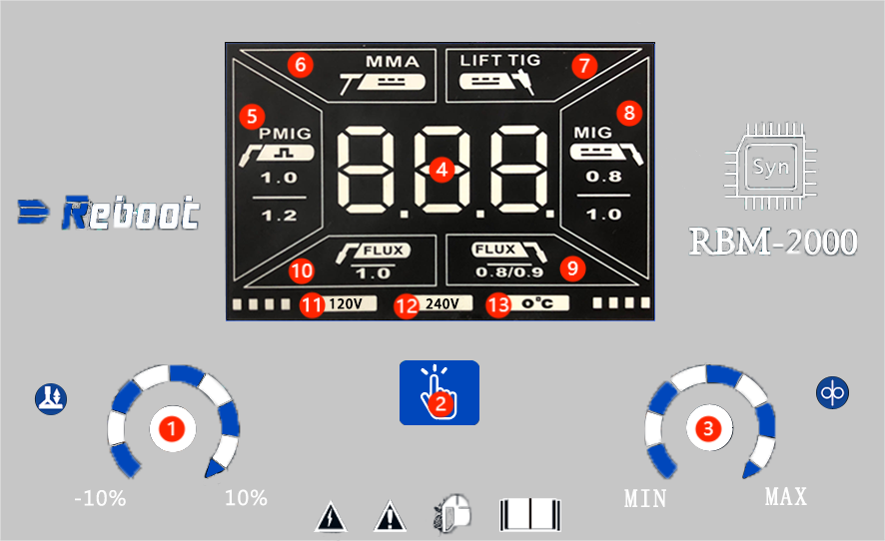
1 | Spannungsgeringe Einstellfunktion. Wenn der Ausgangsstrom unverändert bleibt, kann die Ausgangsspannung im Bereich von -10% bis +10% eingestellt werden. Bessere Schweißwirkung kann gemäß den persönlichen Gewohnheiten und Werkstückunterschieden erzielt werden.
2 | Modus Schalter: Die Funktion wird mit jedem Klick zwischen Lift tig, MMA/STICK, MIG Gas, mig gasless umgeleitet. Die Funktion wird zwischen [6], [7], [8], [9], [10] mit [2] jedem Klick umgeleitet.
3 | Aktuelle Einstellfunktion. Nur der Strom wird eingestellt, aber diese Maschine ist eine digitale Maschine. Die Parameter wie Strom, Spannung und Drahtvorführgeschwindigkeit wurden angepasst. Nach dem Einstellen des Stroms folgen andere Parameter der Transformation und Abstimmung.
4 | Stromanzeige: Anzeige des voreingestellten Stroms und des tatsächlichen Schweißstroms.
5 | Puls Mig-Modus: Diese Maschine hat diese Funktion nicht und kann nicht ausgewählt werden.
6 | Dieses Licht ist im mma/stick Modus an
7 | Diese Licht ist im Lift tig-Modus an
8 | Mig-Schweißmodus-Verschiebungstaste: Dieses Licht leuchtet Mig0.8/1.0
9 | Mig-Schweißmodus-Schalttaste: Dieses Licht ist 0,8/0,9 eingeschaltet
10 | Mig-Schweißmodus-Schalttaste: Dieses Licht ist 1.0 eingeschaltet
11 | AC 120 V: Dieses Licht leuchtet an, wenn die Eingangsspannung 120 V beträgt
12 | AC 240V: Dieses Licht leuchtet an, wenn die Eingangsspannung 240v beträgt
13 | OC Licht: Wenn die Maschine überhitzt, schützt sie sich automatisch, dieses Licht leuchtet auf und der Bildschirm[4] zeigt einen Fehlercode "E01" an; Wenn die interne Antriebsspannung der Maschine zu niedrig ist, um eine Beeinträchtigung der igbt-Schädigung der Hauptkomponente zu vermeiden, schützt die Maschine automatisch, dieses Licht leuchtet an und der Bildschirm "4" zeigt den Fehlercode "E02" an

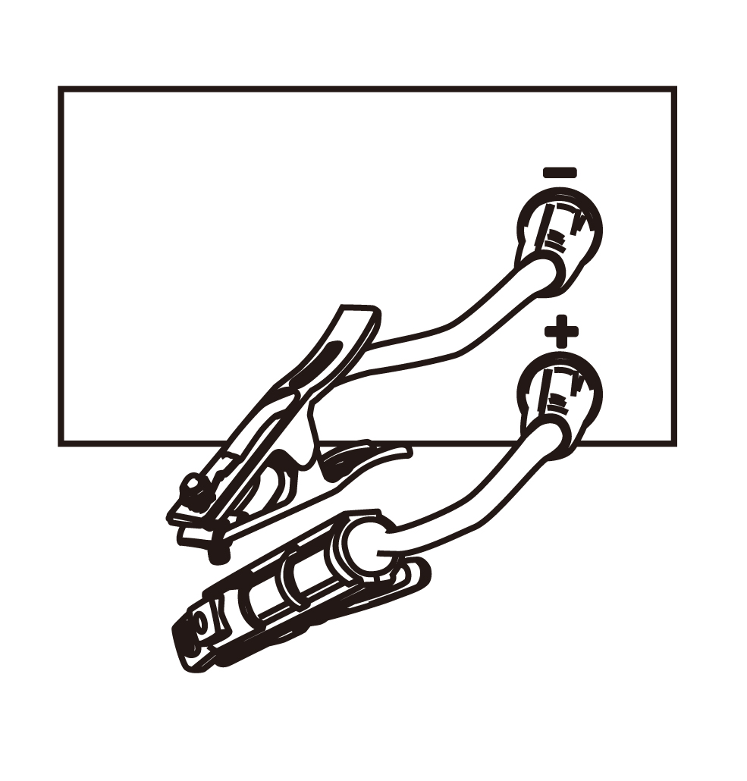
3.2 Anweisungen für den Schweißvorgang Manuelle Schweißverfahren
Gleichstromschweißgeräte sind in der Regel auf zwei Arten zu verbinden:
Kathodenverbindung: Die Schweißzange ist mit der negativen Elektrode verbunden, und das Werkstück ist mit der positiven Geeignet für Säureelektroden.
Negativanschluss: Das Werkstück wird mit dem Negativpol und die Schweißzange mit dem Pluspol Geeignet für alkalische Elektroden.
Die Schweißfunktion wird entsprechend den Anforderungen des Schweißprozesses des Werkstücks ausgewählt.Eine falsche Dateneinstellung kann zu Lichtbogeninstabilität, Spritzern und Verklebungen führen.Wir können die Polarität der Verbindung für verschiedene Werkstücke wie oben beschrieben ändern.
Stellen Sie sicher, dass das Kabel an die Schweißzange und den Schnellstecker angeschlossen ist, schließen Sie den Schnellstecker an die entsprechende Schnellbuchse an und ziehen Sie ihn im Uhrzeigersinn fest. Die Erdungsklemme spannt das Werkstück.
Wenn das Schweißen gestoppt wird, wird die Operation "Manuelles Schweißen und Schutzgasschweißen öffnen Sie den Schlüssel", und die manuelle Schweißanzeige leuchtet auf und tritt in den manuellen Schweißmodus ein.
Im manuellen Schweißmodus kann der "Multifunktionsdateneinstellknopf" eingestellt werden, um den Schweißstrom zu ändern, der im "Multifunktionsdatenanzeigefenster" angezeigt wird. Der Schweißstrombereich ist von 5A bis zu einem maximalen Strom von 140 A eingestellt.
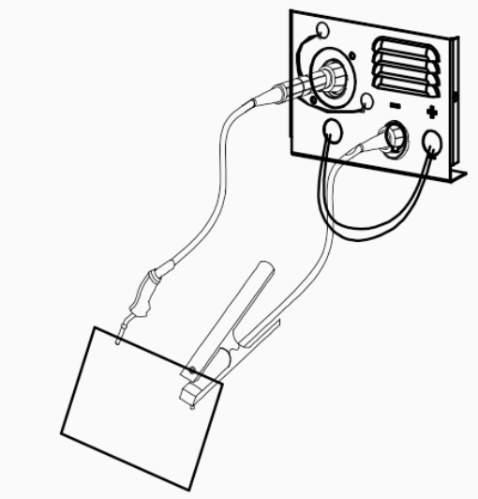
Arbeitsweise der MIG
Schutzgasschweißen-Solide Linie
Schweißdrahtmontage. (Ref. 2.1)
Bitte wählen Sie eine Drahtvorschubrolle. V-Rollen für Edelstahl und Kohlenstoffstahl.
An die Gasflasche angeschlossen. (Ref. 2.3)
Stecken Sie den Schnellstecker des Erdungskabels in die Frontplatte der Schnellbuchse.
Überprüfen Sie den Drahtbetrieb: Drücken Sie den Taschenlampenschalter und der Drahtvorschub wird den Draht durch die Spitze der Taschenlampe liefern.
. Wählen Sie den MIG-Modus auf dem Bedienfeld vorne (sStellen Sie sicher, dass Sie sich nicht im Zustand SPOOL GUN befinden) und wählen Sie dann das richtige Material und den richtigen Durchmesser aus, den Sie schweißen. Der Strom wird an die Dicke des Werkstücks angepasst.
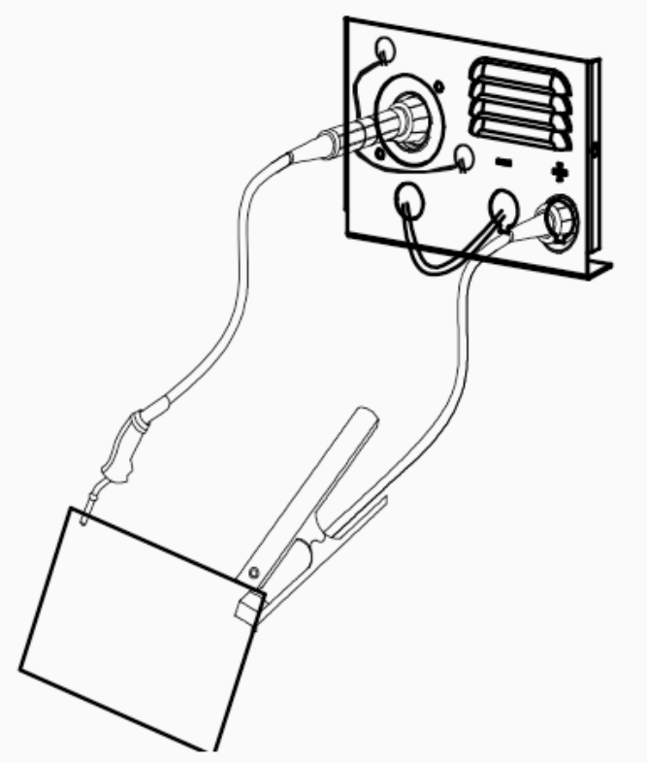
Finden Sie die beste Schweißleistung und passen Sie zu Ihren Schweißgewohnheiten. Sie können auch die Spannung und Induktivität anpassen, um eine perfekte Wulst und Penetration zu erstellen.

MIG Betriebsverfahren-
Gasloser Fülldraht
Schweißdrahtmontage. (Siehe 2.1)
Bitte wählen Sie eine Drahtvorschubrolle. Fülldraht Rändelwalze.
Stecken Sie den Schnellstecker des Erdungskabels in die Frontplatte der Schnellsteckdose.
Überprüfen Sie den Drahtbetrieb: Drücken Sie den Brennerschalter und der Drahtvorschub führt den Draht durch die Brennerspitze.
Wählen Sie den MIG-Modus auf der Frontsteuerung. Danach wird das richtige Material und der richtige Durchmesser für das Schweißen ausgewählt. Der Strom wird an die Dicke des Werkstücks angepasst.

Bedienung der WIG-Funktion des Auftriebs
Bitte installieren Sie den WIG-Schweißbrenner und den Erdungsclip gemäß der Installationsskizze. Im Lift-WIG-Schweißmodus wird der "Stromregelknopf" eingestellt und der Schweißstrom kann geändert werden. Der Schweißstrombereich reicht von 5A bis zu einem Maximalstrom von 140A.
Die WIG-Schweißfunktion eignet sich zum Schweißen dünner Werkstücke oder zum Schweißen von Edelstahl. Als Schutzgas wird üblicherweise Argon gewählt.
Verbinden Sie den Gasschlauch mit dem Gasrohr am Schweißbrenner. Schließen Sie den WIG-Schweißbrenner an den negativen Stecker an. Verbinden Sie das Massekabel mit dem Plusstecker.
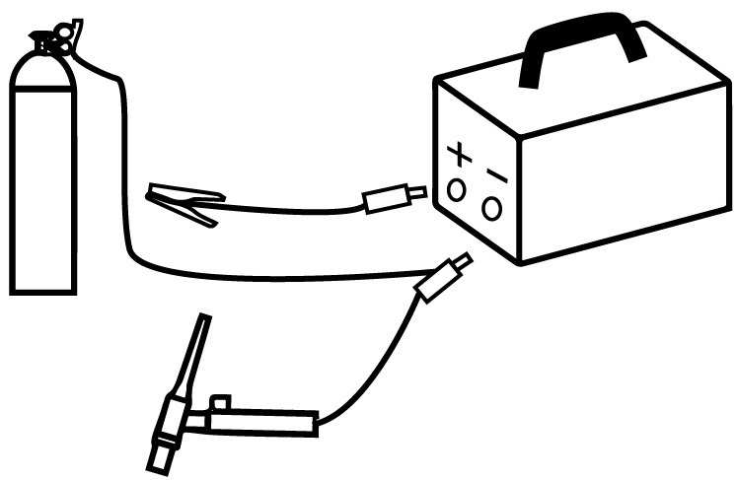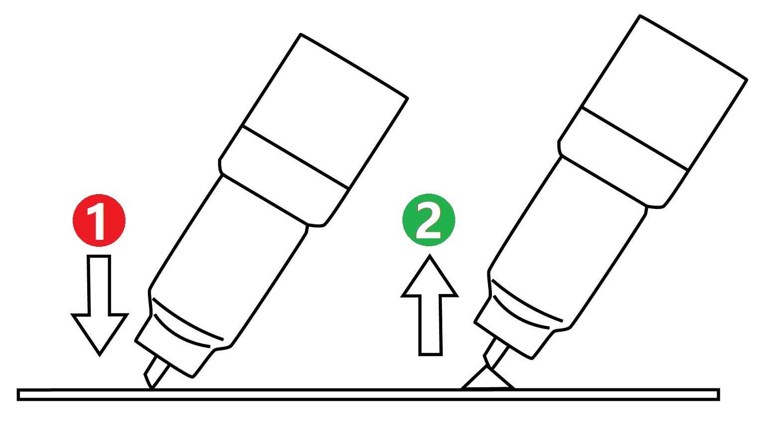
Fehleranzeige: OC-Licht
Fehlerwarnanzeige
Fehlercodes | Fehler | Ursache | Fehlerbehebung
E01 | Überhitzungsschutz. | Die Schweißmaschine  ist überhitzt. | Überprüfen Sie, ob der Lüfter  Drehen, lassen Sie es für fünf Minuten ruhen.
E02 | Unterspannungsschutz des Fahrers. | Die Antriebsspannung des Stromgeräts IGBT ist zu niedrig, um Schäden am IGBT zu vermeiden. | Schalten Sie das Gerät aus und lassen Sie es fünf Minuten ruhen.
Wenn die Schweißlast überlastet ist und der Ausgangsstrom der Maschine zu groß ist, ist die Innentemperatur der Maschine zu hoch und die Maschinenfehlerlampe leuchtet auf. Das ist normal. Die Maschine kann nach normaler Wärmeableitung wiederhergestellt werden. Bitte starten Sie die Stromversorgung neu. Bei Beschädigung leuchtet das Fehlerlicht auf, in diesem Fall ist die Maschine abnormal und muss repariert werden. Bitte kontaktieren Sie den Lieferanten.

4 Fehlersuche und Fehlerprüfung
Anmerkung: Die folgenden Arbeiten müssen von einem qualifizierten Elektriker mit gültigem Zertifikat ausgeführt werden. Es wird empfohlen, dass Sie sich vor der Reparatur an Ihren örtlichen Händler wenden, um die Qualifikation zu überprüfen.
Ausfall | Die Lösung
Das Messgerät zeigt nichts an;  Der Lüfter dreht sich nicht;  Keine Schweißleistung | - Stellen Sie sicher, dass der Netzschalter eingeschaltet ist.  - Das Eingangskabel kann mit Strom versorgt werden.  - Überprüfen Sie die dreiphasige Pendlerbrücke auf Schäden.  - Die Hilfsenergie auf der Steuerplatine ist ausgefallen (wenden Sie sich an den Händler).
Anzeige des Instruments:  Der Lüfter funktioniert einwandfrei;  Keine Schweißleistung | - Überprüfen Sie, ob alle Steckdosen in der Maschine gut angeschlossen sind.  - Der Ausgangsanschluss ist offen oder schlecht angeschlossen.  - Das Steuerkabel am Schweißbrenner ist getrennt oder der Schalter ist beschädigt.  - Der Steuerkreis ist beschädigt. (Kontakt mit dem Händler)
Anzeige des Instruments:  Der Lüfter funktioniert einwandfrei;  Die Kontrollleuchte ist abnormal. | - Möglicherweise Überstromschutz, schalten Sie bitte den Netzschalter aus; Nachdem die Anomalieanzeige blinkt, starten Sie die Maschine neu.  - Möglicherweise Überhitzungsschutz, bitte ca. 2-3 Minuten warten, bis die Maschine wieder startet und den Netzschalter nicht ausschalten.  - Es könnte eine multifunktionale Wechselrichterschaltung sein. (Kontakt zum Händler)

5 Service-Garantie
Dieses Produkt wird aus hochwertigen Materialien hergestellt und mit großer Sorgfalt hergestellt.Es kann eine gute Leistung liefern, wenn es richtig betrieben und gewartet wird.Der Verkauf der Produkte setzt voraus, dass die Gewährleistungsfrist den nationalen Verbrauchergesetzen unterliegt, wenn ein Herstellungs- oder Materialmangel innerhalb von 12 Monaten ab dem Verkaufsdatum des Verbrauchers auftritt und wenn ein Mangel der Hauptkomponenten mehr als 12 Monate beträgt. Unsere Dienstleistung wird die Beseitigung solcher Mängel nach Maßgabe der nachstehenden Garantiebedingungen ohne Änderung veranlassen..

Garantiebedingungen:
Der Mangel ist nicht darauf zurückzuführen, dass das Produkt für andere Zwecke als den Haushalt oder falsche Spannung oder die Verwendung von unsachgemäßem Zubehör oder Verstöße gegen die Betriebsanleitung oder versehentliche Beschädigung, missbräuchliche Verwendung, fahrlässige oder unfachmännische Wartung oder unsachgemäße Installation oder übermäßige Verwendung des Produkts für andere Zwecke als den täglichen Verbrauch oder Zubehör, das zum Produkt gehört, Transport verwendet wird.
Vielen Dank, dass Sie sich für unser Produkt entschieden haben. Bitte zögern Sie nicht, Ihre wertvollen Vorschläge zu geben und wir werden hart daran arbeiten, unsere Produkte und Dienstleistungen zu perfektionieren.

Bitte registrieren Sie Ihre Kundendienstinformationen auf folgende Weise, um die von Ihnen reservierten Dienstleistungen und Vorteile beizubehalten

Kunde: service@mirthtek.com

Whatsapp:+86 18938888689

Français

1 Description du produit

1.1 Paramètres techniques
Type de machine | RBM2000 | Tension à vide (V) | 50±5
Tension d'alimentation (V) | AC 230 V ± 15% | Cycle d &apos; utilisation (%) | 60
Fréquence (Hertz) | 50/60 | Facteur de puissance | 0.7
Courant d'entrée nominal maximal (A) | 30 (MIG)/27.4 (MMA)/16.7 (TIG) | Efficacité (%) | 85
Réglage du courant de sortie (A) | 31-200 (MIG)/32-200(MMA)/32-200(TIG) | Modèle d'alimentation en fil | Tout-en-un
Tension de sortie (V) | 15.6-24 (MIG)/21.3-28 (MMA)/11.3-18(TIG) | Diamètre du fil (mm) | 0.8/1.0
Vitesse d &apos; alimentation du fil (m/min) | 2-15 | Classe d'isolation | F
Niveau de protection du boîtier | IP21 | Poids net (kg) | 7.6
Épaisseur de plaque appropriée (mm) | 0.5-5 | Dimensions extérieures (mm) | 380*300*295

1.2 Liste des annexes
RBM2000 | 1 | 1 | 1 | ≥1 | ≥1 | 1 | 1 | ≥1

2 Instructions de montage

2.1 étape d'installation du fil de soudage
. Un cadre de fil rempli de fils monté sur un chargeur de fil. La position du trou de la plaque de fil doit être alignée avec la fiche fixe sur l'arbre.
Les bobines doivent être tournées pour desserrer les fils. Pour éviter que le fil ne se desserre, une nouvelle tête de fil est généralement insérée dans le trou de fixation sur le bord de l'enroulement. Afin de fonctionner correctement et d'empêcher le fil de se plier et de se coincer et de ne pas sortir, coupez cette partie du fil qui a été précédemment insérée dans le trou de fixation.
Bobines de 0,8 mm (0,030 po)/1,0 mm (0,040 po) de diamètre 4 po (100 mm 1 kg)
Rouleaux | Type de fil de soudure | Diamètre du fil de soudure | Matériel de fil de soudure | Commentaires
Rouleau rainuré en V | Conducteur solide | 0.8/1.0 | Acier inoxydable, acier au carbone | Cette machine n'a pas la fonction de souder l'aluminium et n'est pas équipée de roues en U
Rouleau à gorge moletée | Fil de soudure de noyau pharmaceutique | 0.8/1.0 | Acier au carbone
Rouleaux à gorge en U | Fil de soudure en aluminium | 1.0/1.2 | Aluminium - magnésium, aluminium - silicium
Selon le diamètre du fil de soudage, choisissez différents rouleaux d'alimentation du fil. Rouleaux moletés en fil fourré. Veuillez faire correspondre la note de diamètre sur le rouleau avec le diamètre du fil de soudage. Desserrez l'écrou de la roue de pression, traversez le tube de guidage dans la rainure de la roue d'alimentation et ajustez le fil de soudage de la roue de pression pour vous assurer que le fil de soudage ne glisse pas et ne se bloque pas pendant l'alimentation du fil.
Dimensions des rouleaux: 25 mm de diamètre extérieur/7 mm de diamètre intérieur/7,57 mm de hauteur
Mettez les fils dans l'arme. Dévissez la tête de contact de la buse. Passez le fil à travers la torche. Après le passage réussi du fil. Veuillez installer le contact. Utilisé pour le fil d'âme de flux.

2.2 schémas de décomposition de la torche MIG et de la torche TIG (la torche TIG n'est pas incluse dans le colis)
La buse de torche de soudage MIG 1 et le contact 2 sont des consommables. Veuillez le remplacer si nécessaire.

2.3 Dispositifs de soudage sous protection gazeuse.
①MIG de soudage
Les bouteilles contenant du dioxyde de carbone gazeux, un mélange gazeux ou de l &apos; argon doivent être raccordées étroitement au régulateur ou au débitmètre pour éviter les fuites de gaz.
Utilisez une pince de tuyau de gaz pour connecter le tuyau de gaz entre le connecteur de gaz arrière de la machine et le régulateur de gaz ou le débitmètre. De même, il ne peut y avoir de fuite.
② Soudage TIG par portance
La bouteille de gaz équipée d'un débitmètre de décompression d'argon est étroitement reliée à la trachée de la torche.

3 Mode d'emploi

3.1 Interface du panneau de commande
1 | Fonction de régulation de tension secondaire. Lorsque le courant de sortie reste le même, la tension de sortie peut être ajustée dans la plage de -10% à +10%. Selon les habitudes personnelles et les différentes pièces, de meilleurs résultats de soudage peuvent être obtenus.
2 | Changement de mode: cette fonction circule entre TIG, pâte, gaz MIG et MIG, et chaque clic ne contient pas de gaz. Cette fonction circule entre [6], [7], [8], [9], [10] et chaque clic [2].
3 | Fonction de réglage du courant. Suffit d'ajuster le courant, mais cette machine est une machine numérique. Réalisez des paramètres d'adaptation tels que le courant, la tension et la vitesse d'alimentation du fil. Après avoir ajusté le courant, les autres paramètres suivent la transformation et l'adaptation.
4 | Affichage du courant: affiche le courant par défaut et le courant de soudage réel.
5 | Mode MIG pulsé: cette machine n'a pas cette fonction, vous ne pouvez pas la sélectionner.
6 | Ce voyant s'allume en mode MMA
7 | Cette lampe s'allume en mode TIG LIFT
8 | Bouton de changement de mode de soudage MIG: cette lampe est MIG 0.8/1.0
9 | Bouton de changement de mode de soudage MIG: cette lampe a un débit de 0,8/0,9
10 | Bouton de conversion de mode de soudage MIG: cette lampe est FLUX1.0
11 | AC 120V: ce voyant s'allume lorsque la tension d'entrée est de 120V
12 | AC 240V: lorsque la tension d'entrée est de 240V, la lumière est allumée
13 | Lampe OC: la machine se protégera automatiquement en cas de surchauffe, la lampe s'allumera et l'écran [4] affichera le code d'erreur "E01"; Lorsque la tension d'entraînement interne de la machine est trop faible, pour éviter les dommages affectant l'élément principal IGBT, la machine sera automatiquement protégée, la lumière est allumée et l'écran "4" affiche le code d'erreur "E02"

3.2 Instructions pour les opérations de soudage
Procédure d'opération de soudage manuel
Existe généralement deux méthodes de connexion pour les machines de soudage DC:
Connexion positive: la pince à souder est connectée à l'électrode négative et la pièce est connectée à l'électrode positive. Convient pour les électrodes acides.
Connexion négative: la pièce est connectée à l'électrode négative et la pince à souder est connectée à l'électrode positive. Convient pour les électrodes alcalines.
La fonction de soudage est sélectionnée en fonction des exigences du processus de soudage de la pièce. Un ajustement incorrect des données peut entraîner une instabilité de l'arc, des éclaboussures et des adhérences. Nous pouvons changer les joints polaires pour différentes pièces comme décrit ci-dessus.
Assurez-vous que le câble est connecté à la pince à souder et à la fiche rapide, connectez la fiche rapide à la prise rapide correspondante et serrez dans le sens des aiguilles d'une montre. Le dispositif de mise à la terre serre la pièce.
Lorsque le soudage est arrêté, actionnez [Soudage manuel et soudage sous protection gazeuse], l'indicateur de soudage manuel s'allume et entrez en mode de soudage manuel.
En mode de soudage manuel, le réglage du "bouton de réglage des données multifonctions" peut modifier le courant de soudage, qui s'affiche dans la "fenêtre d'affichage des données multifonctionnelles". Le courant de soudage est réglé de 5A à 140A maximum.
Procédure de fonctionnement du MIG
Soudage sous protection gazeuse. Des fils solides.
Installation du câblage (voir 2.1)
Acier inoxydable et acier au carbone avec rouleaux rainurés en V.
Raccordement des cylindres (voir 2.3)
Insérez la connexion rapide du câble de sélection MIG Gun dans le connecteur positif du panneau avant (DCEP). Insérez la connexion rapide du câble de dossier de travail dans le connecteur négatif sur le panneau avant de la machine. Vérifiez le fonctionnement du fil: appuyez sur le déclencheur de la torche et le chargeur de fil passera à travers la pointe de la torche. Sélectionnez le mode MIG dans le panneau de commande avant. Ensuite, choisissez le matériau et le diamètre appropriés pour le soudage. Ajustez l'ampérage en fonction de l'épaisseur de la pièce.
Trouvez la performance de soudage qui convient le mieux à vos habitudes de soudage. Vous pouvez également ajuster la tension pour créer un soudage et une pénétration parfaits.Le soudage par poussée, appelé soudage à gauche, est utilisé pour pousser la soudure de droite à gauche.
Procédures opérationnelles MIG-
Fil fourré de soudage airless
Installation du fil de soudage. (voir 2.1)
Veuillez sélectionner le rouleau d'alimentation du fil. Rouleaux moletés en fil fourré.
Insérez la fiche rapide du fil de terre dans le panneau avant de la prise rapide.
Vérifiez le fonctionnement du fil: appuyez sur l'interrupteur de la torche et le chargeur de fil alimentera le fil à travers la pointe de la torche.
Sélectionnez le mode MIG sur le panneau de commande avant. Ensuite, choisissez le bon matériau et le bon diamètre pour le soudage. Réglez le courant en fonction de l'épaisseur de la pièce.

Fonctionnement de la fonction TIG de levage
Veuillez suivre le croquis d'installation pour installer la torche TIG et la pince de mise à la terre. En mode de soudage TIG levant et descendant, réglez le "bouton de réglage du courant" et le courant de soudage peut être modifié. Le courant de soudage est réglé de 5A à 140A maximum.
La fonction de soudage TIG convient pour le soudage de pièces minces ou de l'acier inoxydable. L'argon est généralement choisi comme gaz de protection.
Connectez le tuyau de gaz au tuyau de gaz sur la torche de soudage. Connectez la torche TIG à la fiche négative. Connectez le câble de mise à la terre à la fiche positive.
Affichage de défaut: voyant OC
Indication d'avertissement de défaut
Code de défaut | La faute | Les causes | Dépannage
E01 | Protection contre la surchauffe. | Machine à souder Surchauffe. | Vérifiez si le ventilateur  Tourner et laisser reposer 5 minutes..
E02 | Protection contre les sous - tensions du conducteur. | La tension de commande du dispositif de puissance IGBT est trop basse pour éviter d'endommager l'IGBT. | Éteignez la machine et laissez - la reposer pendant 5 minutes.
Lorsque la charge de soudage est surchargée et que le courant de sortie de la machine est trop important, la température interne de la machine est trop élevée et la lampe de défaillance de la machine s'allume. C'est normal. La machine peut être restaurée après une dissipation thermique normale. Veuillez redémarrer l'alimentation; En cas d'endommagement, la lampe défectueuse s'allume, dans ce cas, la machine est anormale et nécessite un entretien, veuillez contacter le fournisseur.

4 Dépannage et vérification des erreurs
Remarque: Les opérations suivantes doivent être effectuées par un électricien qualifié titulaire d'un certificat valide. Avant la réparation, il est recommandé de contacter votre concessionnaire local pour vérifier les qualifications.

Défaillance | Solutions
Le compteur ne montre rien;  Le ventilateur ne tourne pas;  Pas de sortie de soudage | - Confirmez que l'interrupteur d'alimentation est activé.  - Alimentation disponible pour le câble d'entrée.  - Vérifiez si le pont de banlieue triphasé est endommagé.  - L'alimentation auxiliaire de la carte de contrôle est défectueuse (contacter le revendeur).
Affichage du compteur:  Le ventilateur fonctionne correctement;  Pas de sortie de soudage | - Vérifiez que toutes les prises de la machine sont bien connectées.  - Le connecteur de sortie est ouvert ou mal connecté.  - Le câble de commande de la torche est déconnecté ou l'interrupteur est endommagé.  - Circuit de commande endommagé. (contact avec le distributeur)
Affichage du compteur:  Le ventilateur fonctionne correctement;  Le voyant est anormal. | - Peut être une protection contre les surintensités, veuillez éteindre l'interrupteur d'alimentation; Après que le voyant d'anomalie clignote, redémarrez la machine.  - Peut être une protection contre la surchauffe, veuillez patienter environ 2-3 minutes jusqu'à ce que la machine redémarre, n'éteignez pas l'interrupteur d'alimentation.  - Ce pourrait être un circuit inverseur multifonctionnel. (Contactez le revendeur)

5 Assurance de service
Ce produit est fabriqué à partir de matériaux de haute qualité et est fabriqué avec le plus grand soin.S'il est utilisé et entretenu correctement, il peut fournir de bonnes performances.La vente du produit est subordonnée à la garantie du droit national de la consommation en cas de défaut de fabrication ou de matériel survenant dans un délai de 12 mois à compter de la date de vente par le consommateur et en cas de défaut des composants principaux de plus de 12 mois. Notre service prendra des dispositions pour corriger ces défauts sans aucune modification conformément aux articles et conditions de garantie suivants..

Termes et conditions de garantie:

Les défauts ne sont pas dus à l'utilisation du produit à des fins autres que la maison, ou à une tension incorrecte, ou à l'utilisation d'accessoires inappropriés, ou à une violation des instructions d'utilisation, ou à des dommages accidentels, une mauvaise utilisation, une négligence ou un entretien non professionnel, ou une installation incorrecte, ou une utilisation excessive du produit à des fins inappropriées autres que la consommation quotidienne, ou des accessoires appartenant au produit, le transport.
Merci d'avoir choisi nos produits. S'il vous plaît n'hésitez pas à donner vos précieux conseils, nous nous efforcerons d'améliorer nos produits et services.
Veuillez enregistrer vos informations de service après-vente de la manière suivante pour obtenir les services et les avantages que vous méritez.

Client: service@mirthtek.com

Whatsapp: +86 18938887689

Italiano

1 Introduzione al prodotto

1.1 Parametri tecnici
Tipo di macchina | RBM2000 | Tensione a vuoto (V) | 50±5
Tensione di alimentazione (V) | AC 230 V ± 15% | Duty cycle (%) | 60
Frequenza (Hertz) | 50/60 | Fattore di potenza | 0.7
Corrente di ingresso massima nominale (A) | 30 (MIG)/27.4 (MMA)/16.7 (TIG) | Efficienza (%) | 85
Regolazione della corrente di uscita (A) | 31-200 (MIG)/32-200(MMA)/32-200(TIG) | Modelli di alimentazione filo | Una macchina
Tensione di uscita (V) | 15.6-24 (MIG)/21.3-28 (MMA)/11.3-18(TIG) | Diametro del filo (mm) | 0.8/1.0
Velocità di alimentazione del filo (m/min) | 2-15 | Classe di isolamento | F
Livello di protezione dell'involucro | IP21 | Peso netto (kg) | 6.7
Spessore della lastra appropriato (mm) | 0.5-5 | Dimensioni esterne (mm) | 380*300*295

1.2 Elenco degli allegati
RBM2000 | 1 | 1 | 1 | ≥1 | ≥1 | 1 | 1 | ≥1

2 Istruzioni per il montaggio

2.1 Fasi di montaggio del filo
. Un rack per cavi pieno di fili montato su un alimentatore di fili. La posizione del foro del filo deve essere allineata con la spina fissa sull'albero.
La bobina dovrebbe essere ruotata per allentare il filo. Per evitare l'allentamento del filo, una nuova testa del filo viene solitamente inserita in un foro di fissaggio sul bordo della bobina. Per funzionare correttamente e impedire che il filo si pieghi e si incastri, tagliare la parte del filo precedentemente inserita nel foro di fissaggio.
0,030 pollici (0,8 mm)/0,040 pollici (1,0 mm) diametro 4 pollici (100 mm 1 kg) Bobine
Rullo | Tipo di filo di saldatura | Diametro del filo di saldatura | Materiale del filo di saldatura | Osservazione
Rullo a V | Filo solido | 0.8/1.0 | acciaio inossidabile , acciaio al carbonio | Questa macchina non ha la funzione di saldatura dell'alluminio e non è dotata di ruote a forma di U
Rullo di groviglio | Filo con anima a flusso | 0.8/1.0 | acciaio al carbonio
Rullo scanalato a U | Filo di saldatura di alluminio | 1.0/1.2 | Alluminio magnesio, alluminio silicio
A seconda del diametro del filo, selezionare diversi rulli di alimentazione del filo. Rullo zigrinato a filo animato. Si prega di abbinare il commento del diametro sul rullo con il diametro del filo. Allentare il dado della ruota di pressione, passare attraverso il tubo del filo guida nella scanalatura della ruota di alimentazione del filo e regolare il filo di saldatura della ruota di pressione per garantire che il filo di saldatura non scivoli o non si blocchi durante l'alimentazione del filo.
Dimensioni del rullo: diametro esterno 25 mm/diametro interno 7 mm/altezza 7,57 mm
Metti il filo nella pistola. Svitare la testa di contatto dell'ugello. Passa il filo attraverso la torcia. Dopo che il filo è passato con successo. Si prega di installare i contatti. Per il filo del nucleo di flusso.

2.2 diagrammi di decomposizione della torcia MIG e della torcia TIG (la torcia TIG non è inclusa nel pacchetto)
L'ugello 1 e il contatto 2 della torcia MIG sono materiali di consumo. Si prega di cambiarlo quando necessario.

2.3 Dispositivi di saldatura a gas.
①MIG Saldatura
La bombola del gas contenente il gas di anidride carbonica, il gas di miscela o il gas di argon deve essere strettamente collegata al regolatore o al misuratore di portata in modo che non ci siano perdite di gas.
Collegare un tubo del gas tra il connettore del gas posteriore della macchina e il regolatore del gas o il misuratore di portata con i morsetti del tubo del gas forniti. Ancora una volta non devono esserci perdite.
② saldature TIG di sollevamento
La bombola del gas dotata di un flussimetro di decompressione dell'argon è strettamente collegata al tubo del gas sulla torcia.

3 Istruzioni per l'uso

3.1 Interfaccia del pannello operativo
1 | Funzione di regolazione minore della tensione. Quando la corrente di uscita rimane invariata, la tensione di uscita può essere regolata nell'intervallo compreso tra -10% e +10%. Migliore effetto di saldatura può essere ottenuto in base alle abitudini personali e alle differenze del pezzo.
2 | Interruttore di modalità: la funzione viene ciclicata tra il lift tig, MMA/STICK, MIG Gas, MIG Gas senza ogni clic. La funzione viene ciclicata tra [6], [7], [8], [9], [10] con [2] ogni clic.
3 | Funzione di regolazione corrente. Solo la corrente viene regolata, ma questa macchina è una macchina digitale. I parametri di corrente, tensione e velocità di alimentazione del filo sono stati abbinati. Dopo la regolazione della corrente, altri parametri seguono la trasformazione e la corrispondenza.
4 | Visualizzazione corrente: visualizza corrente preimpostata e corrente di saldatura effettiva.
5 | Modalità mig impulso: questa macchina non ha questa funzione e non può essere selezionata.
6 | Questa luce è accesa in modalità mma/stick
7 | Questa luce è accesa in modalità di elevazione
8 | Pulsante di spostamento della modalità di saldatura mig: questa luce è accesa mig 0.8/1.0
9 | Pulsante di spostamento della modalità di saldatura mig: questa luce è accesa a flusso 0,8/0,9
10 | Pulsante di spostamento della modalità di saldatura mig: questa luce è accesa a flusso 1.0
11 | AC 120 V: questa luce è accesa quando la tensione di ingresso è 120 V
12 | AC 240V: questa luce è accesa quando la tensione di ingresso è 240v
13 | OC light: quando la macchina si surriscalda, si proteggerà automaticamente, questa luce si accende e lo schermo [4] visualizzerà un codice di errore "E01"; Quando la tensione di azionamento interna della macchina è troppo bassa per evitare di influenzare il danno igbt del componente principale, la macchina proteggerà automaticamente, questa luce si accende e lo schermo "4" visualizzerà il codice di errore "E02"

3.2 Istruzioni per l'uso della saldatura
Procedura di saldatura manuale
Le saldatrici DC di solito hanno due connessioni:
Connessione positiva: la pinza di saldatura è collegata all'elettrodo negativo e il pezzo è collegato all'elettrodo positivo. Adatto per elettrodi acidi.
Connessione negativa: il pezzo è collegato all'elettrodo negativo e la pinza di saldatura è collegata all'elettrodo positivo. Adatto per elettrodi alcalini.
La funzione di saldatura viene selezionata in base ai requisiti del processo di saldatura del pezzo. Una regolazione errata dei dati può causare instabilità dell'arco, schizzi e aderenze. Possiamo cambiare i giunti polari per diversi pezzi come descritto sopra.
Assicurarsi che il cavo sia collegato alla pinza saldante e alla spina rapida, collegare la spina rapida alla presa rapida corrispondente e serrare in senso orario. Morsetto di messa a terra blocca il pezzo.
Quando la saldatura viene interrotta, l'operazione [chiave di saldatura manuale e saldatura schermata con gas], l'indicatore di saldatura manuale si illumina ed entra nella modalità di saldatura manuale.
Nella modalità di saldatura manuale, la regolazione della "manopola di regolazione dei dati multifunzione" può modificare la corrente di saldatura e visualizzarla nella "finestra di visualizzazione dei dati multifunzione". Corrente di saldatura regolabile da 5A a una corrente massima di 140 A.
Procedure operative del MIG -
Saldatura schermata a gas-Filo solido
Installazione del filo di saldatura. (Ref.2.1)
Si prega di utilizzare il rullo di alimentazione del filo. Rotoli a V per acciaio inossidabile e acciaio al carbonio.
Collegato alla bombola di gas. (cfr. 2.3)
Inserire la spina rapida del filo di terra nel pannello frontale della presa rapida.
Controllare il funzionamento del filo: premere l'interruttore della torcia e l'alimentatore del filo alimenterà il filo attraverso la punta della torcia.
Seleziona la modalità MIG sul pannello di controllo anteriore (assicurati di non essere in stato di pistola a saracinesca) e scegli il materiale e il diametro corretti che stai saldando. Regola la corrente in base allo spessore del pezzo.
Trova le migliori prestazioni di saldatura e le abitudini di saldatura adatte a te. È inoltre possibile regolare la tensione e l'induttanza per creare un cordone e una penetrazione perfetti.

Procedure operative MIG-
Filo animato per saldatura airless
Installazione del filo di saldatura. (vedi 2.1)
Seleziona il rullo di alimentazione del filo. Rullo zigrinato a filo animato.
Inserire la spina rapida del filo di terra nel pannello anteriore della presa rapida.
Controllare il funzionamento del filo: premere l'interruttore della torcia e l'alimentatore del filo alimenterà il filo attraverso la punta della torcia.
Seleziona la modalità MIG sul pannello di controllo anteriore. Successivamente, scegliere il materiale e il diametro corretti per la saldatura. Regola la corrente in base allo spessore del pezzo.

Funzionamento della funzione TIG di sollevamento
Installare la torcia di saldatura TIG e il morsetto di messa a terra secondo lo schizzo di installazione. Nella modalità di saldatura TIG di sollevamento, regolare la "manopola di regolazione corrente" e la corrente di saldatura può essere modificata. La corrente di saldatura varia da 5 A a una corrente massima di 140 A.
La funzione di saldatura TIG è adatta per la saldatura di pezzi sottili o di acciai inossidabili. L'argon è generalmente scelto come gas protettivo.
Collegare il tubo del gas al tubo del gas sulla torcia. Collegare la torcia TIG alla spina negativa. Collegare il cavo di terra alla spina dell'elettrodo positivo.
Visualizzazione guasti: lampada OC
Indicazione di errore
Codici di guasto | Guasto | Causa | Risoluzione dei problemi
E01 | Protezione da surriscaldamento. | La saldatrice  è surriscaldato. | Verifica se la ventola è  ruotando, lasciare riposare per 5 minuti..
E02 | Protezione sotto tensione del conducente. | La tensione di azionamento del dispositivo di alimentazione IGBT è troppo bassa per evitare danni all'IGBT. | Spegnere la macchina e lasciarla riposare per 5 minuti.
Quando il carico di saldatura è sovraccarico e la corrente di uscita della macchina è troppo grande, la temperatura interna della macchina è troppo alta e la luce di guasto della macchina si illumina. E' normale. La macchina può essere ripristinata dopo la normale dissipazione del calore. Si prega di riavviare l'alimentazione; In caso di danni, la luce difettosa si accenderà, in questo caso la macchina è anormale e necessita di riparazioni. Contattare il fornitore.

4 Risoluzione dei problemi e controllo degli errori
Nota: le seguenti operazioni devono essere eseguite da un elettricista qualificato in possesso di un certificato valido. Prima della riparazione, si consiglia di contattare il rivenditore locale per verificare le qualifiche.
I malfunzionamenti | La soluzione
Lo strumento non mostra nulla;  Ventilatore non ruota;  Nessuna uscita di saldatura | - Verificare che l'interruttore di alimentazione sia acceso.  - Cavo di ingresso può essere alimentato.  - Controllare se il ponte pendolare trifase è danneggiato.  - Si è verificato un guasto dell'alimentazione ausiliaria sul pannello di controllo (contattare il rivenditore).
Display dello strumento:  Ventilatore funziona correttamente;  Nessuna uscita di saldatura | - Verificare che tutte le prese della macchina siano ben collegate.  - Connettore di uscita è aperto o scarsamente collegato.  - Cavo di controllo sulla torcia è scollegato o l'interruttore è danneggiato.  - Circuito di controllo è danneggiato. (Contatta il rivenditore)
Display dello strumento:  Ventilatore funziona correttamente;  La spia è anormale. | - Potrebbe essere una protezione da sovracorrente, spegnere l'interruttore di alimentazione; Dopo che l'indicatore di anomalia lampeggia, riavviare la macchina.  - Potrebbe essere una protezione da surriscaldamento, attendere circa 2-3 minuti fino al riavvio della macchina, non spegnere l'interruttore di alimentazione.  - Potrebbe essere un circuito inverter multifunzione. (Contatta il rivenditore)

5 Garanzia di servizio
Questo prodotto è realizzato con materiali di alta qualità e viene realizzato con grande cura.Se gestito e mantenuto correttamente, può fornire buone prestazioni.La vendita di un prodotto presuppone che, in caso di difetti di fabbricazione o materiali verificatisi entro 12 mesi dalla data della vendita da parte del consumatore, il periodo di garanzia sia soggetto alla legislazione nazionale in materia di consumo se eventuali difetti nei componenti principali superano i 12 mesi. I nostri servizi provvederanno a correggere tali difetti in conformità con i seguenti articoli e condizioni di garanzia, senza alcuna modifica..
Termini e condizioni di garanzia:
I difetti non sono dovuti all'uso del prodotto per scopi non domestici, o a tensioni errate, o all'uso di accessori inappropriati, o a violazioni delle istruzioni di funzionamento, o a danni accidentali, uso improprio, negligenza o manutenzione non professionale, o installazione errata, o a un uso eccessivo del prodotto per scopi inappropriati diversi dal consumo quotidiano, o a accessori del prodotto, trasporto.
Grazie per aver scelto i nostri prodotti. Non esitate a dare i vostri preziosi suggerimenti e lavoreremo sodo per migliorare i nostri prodotti e servizi.
Si prega di registrare le informazioni del servizio post-vendita nel seguente modo per ottenere i servizi e i benefici che si meritano.

Cliente: service@mirthtek.com

Whatsap: +86 18938887689

Español

1 Perfil de producto

1.1 parámetros técnicos
Tipo de máquina | RBM2000 | Voltaje sin carga (V) | 50±5
Voltaje de alimentación (V) | AC 230 V ± 15% | Ciclo de trabajo (%) | 60
Frecuencia (Hertz) | 50/60 | Factor de potencia | 0.7
Corriente de entrada máxima nominal (A) | 30 (MIG)/27.4 (MMA)/16.7 (TIG) | Eficiencia (%) | 85
Ajuste de corriente de salida (A) | 31-200 (MIG)/32-200(MMA)/32-200(TIG) | Tipo de alimentador de alambre | Máquina multifuncional
Voltaje de salida (V) | 15.6-24 (MIG)/21.3-28 (MMA)/11.3-18(TIG) | Diámetro (mm) | 0.8/1.0
Velocidad de alimentación de alambre (m/min) | 2-15 | Nivel de aislamiento | F
Nivel de protección de la carcasa | IP21 | Peso neto (kg) | 7.6
Grosor de placa apropiado (mm) | 0.5-5 | Dimensiones (mm) | 380*300*295

1.2 Lista de accesorios
RBM2000 | 1 | 1 | 1 | ≥1 | ≥1 | 1 | 1 | ≥1

2 Instrucciones de instalación

2.1 pasos de instalación de alambre
El soporte de alambre lleno de cables montados en el alimentador de alambre debe estar alineado con el tapón de fijación en el eje.
La bobina de alambre debe girarse para aflojar el alambre. Para evitar que el alambre se afloje, la nueva cabeza del alambre generalmente se inserta en el orificio fijo en el borde del disco del alambre. Para trabajar normalmente y para evitar que el cable se doble y no se salga, corte esta parte del cable que insertó antes en el orificio fijo.
0.030 "(0.8 mm)/0.040" (1.0 mm) de diámetro Línea de 4 pulgadas (100 mm, 1 kg)
Rueda | Tipo de alambre | Diámetro del alambre | Material de alambre | Comentarios
Rodillo de ranura en V | Línea sólida | 0.8/1.0 | Acero inoxidable, acero al carbono | Esta máquina no tiene la función de soldar aluminio, no está equipada con ruedas en forma de U
Rodillo de rodillo | Alambre tubular | 0.8/1.0 | Acero al carbono
Rodillo ranurado en forma de U | Alambre de aluminio | 1.0/1.2 | Magnesio de aluminio, silicio de aluminio
Dependiendo del diámetro del alambre, elija un rodillo de alimentación de alambre diferente.Rollo de rodillo de alambre con núcleo fundente. Haga coincidir la nota de diámetro en el tambor con el diámetro del alambre, suelte la tuerca de la rueda de presión, pase a través del tubo de guía hacia la ranura de la rueda de alimentación, ajuste el alambre de presión de la rueda de presión para asegurarse de que el cable no se deslice durante la alimentación del alambre y no se obstruya.
Tamaño del rollo: diámetro externo ≤ 25 mm/diámetro interno ≤ 7 mm/alto 7.57 mm
Coloque el cable en la pistola y desenrosque el contacto de la boquilla. Y a través de la linterna para alimentar el cable. Después de que el cable pasó con éxito.
Instale la punta de contacto. Para alambre de núcleo fundente, instale una boquilla de cerámica.

2.2 Diagrama de despiece para antorcha MIG y TIG (el paquete no incluye la antorcha TIG)
La boquilla de linterna MIG 1 y el contacto 2 son consumibles. Por favor cambie cuando sea necesario.

2.3 instalación de soldadura a gas.
① soldadura MIG
Los cilindros que contienen gas dióxido de carbono, gas mixto o argón deben estar estrechamente conectados con el regulador o el medidor de flujo para evitar fugas de gas.
Use una abrazadera de manguera de gas para conectar la manguera de gas entre el conector de gas trasero de la máquina y el regulador de gas o medidor de flujo. Del mismo modo, no puede haber fugas.
②soldadura LIFT TIG
El cilindro equipado con un medidor de flujo de descompresión de argón está estrechamente relacionado con el tubo de gas en la antorcha.

3 Instrucciones de operación

3.1 interfaz del panel de operación
1 | Función de regulación secundaria de voltaje. Cuando la corriente de salida permanece sin cambios, la tensión de salida se puede ajustar en el rango de -10% a + 10%. De acuerdo con los hábitos personales y las diferencias de la pieza de trabajo, puede obtener mejores resultados de soldadura.
2 | Cambio de modo: esta característica circula entre TIG, pasta, gas MIG y MIG sin gas por clic. Esta función circula entre [6], [7], [8], [9], [10] y cada clic [2].
3 | Función de regulación actual. Solo ajuste la corriente, pero esta máquina es una máquina digital. Realice la corriente, el voltaje, la velocidad de alimentación del alambre y otros parámetros que coincidan. Después de ajustar la corriente, los otros parámetros siguen la transformación y la coincidencia.
4 | Pantalla actual: muestra la corriente predeterminada y la corriente de soldadura real.
5 | Modo MIG pulsado: esta máquina no tiene esta función, no puede elegir.
6 | Esta lámpara está encendida en modo MMA/STICK
7 | Esta lámpara está encendida en modo TIG LIFT
8 | Botón de conversión del modo de soldadura MIG: esta lámpara es MIG 0.8/1.0
9 | Botón de conversión del modo de soldadura MIG: esta lámpara es flujo 0.8/0.9
10 | Botón de conversión del modo de soldadura MIG: esta lámpara es FLUX 1.0
11 | AC 120V: esta luz está encendida cuando el voltaje de entrada es de 120V
12 | AC 240V: cuando el voltaje de entrada es 240V, la luz se enciende
13 | Luces OC: la máquina se protegerá automáticamente cuando se sobrecaliente, la lámpara se encenderá, la pantalla [4] mostrará el código de error "E01"; Cuando el voltaje de accionamiento interno de la máquina es demasiado bajo, para evitar afectar el daño del componente principal IGBT, la máquina se protegerá automáticamente, la luz se encenderá, la pantalla "4" muestra el código de error "E02"

3.2 instrucciones de operación de soldadura
Procedimientos de operación de soldadura manual MMA
Hay dos formas de conectar la soldadora de CC normalmente:
Conexión positiva: abrazadera de soldadura conectada al electrodo negativo, la pieza de trabajo conectada al electrodo positivo se puede utilizar como electrodo ácido..
Conexión negativa: la pieza de trabajo y la conexión negativa, la abrazadera de soldadura y la conexión positiva, se pueden utilizar como el electrodo básico..
De acuerdo con los requisitos del proceso de soldadura de la pieza de trabajo para elegir la función de soldadura, el ajuste incorrecto de los datos puede causar inestabilidad del arco, salpicaduras y adherencia, de acuerdo con diferentes piezas de trabajo para cambiar las uniones polares.
Asegúrese de que el cable esté conectado a la abrazadera de soldadura y al enchufe rápido, conecte el enchufe rápido al zócalo rápido correspondiente, apriételo en el sentido de las agujas del reloj y pellizque la pieza de trabajo..
Cuando la soldadura se detiene, la operación [la soldadura manual y la soldadura con gas abren la clave], el indicador de soldadura manual, en el modo de soldadura manual.
En el modo de soldadura manual, ajuste la "perilla de ajuste de datos multifunción" para cambiar la corriente de soldadura, que se muestra en la "ventana de visualización de datos multifuncional". Rango de corriente de soldadura de 5A a la regulación máxima de corriente 140A.
Procedimientos operativos MIG
Soldadura con protección de gas. Alambre sólido
Instalación de alambre (Ver 2.1)
El acero inoxidable y el acero al carbono usan rodillos ranurados en V.
Conexión de cilindro (ver 2.3)
Inserte la conexión rápida del cable de selección de pistola MIG en el conector positivo en el panel frontal (DCEP). Inserte la conexión rápida del cable de la carpeta de trabajo en el conector negativo en el panel frontal de la máquina. Verifique la operación del cable: presione el disparador de la antorcha, el alimentador de alambre pasará por la punta de la antorcha. Seleccione el modo MIG en el panel de control frontal. Después de eso, seleccione el material y el diámetro correctos para la soldadura. Ajuste el amperaje de acuerdo con el grosor de la pieza de trabajo.
Encuentra el mejor rendimiento de soldadura y adecuado para tus hábitos de soldadura. También puede ajustar el voltaje para crear una soldadura perfecta y la penetración.El uso de la soldadura de empuje, conocida como soldadura izquierda, es empujar la soldadura de derecha a izquierda.
Procedimientos operativos MIG -
Soldadura sin gas-Alambre tubular
Instalación de alambre (Referencia 2.1)
Por favor, elija el rodillo de alimentación de alambre. Rollo de rodillo de alambre con núcleo fundente.
Inserte el enchufe rápido en el suelo en el panel frontal del zócalo rápido.
Verifique la operación del cable: presione el interruptor de la linterna, el alimentador de alambre se alimentará a través de la punta de la linterna.
Seleccione el modo de cuadrícula en el panel de control anterior . Después de eso, seleccione el material y el diámetro correctos que está soldando. Ajuste la corriente de acuerdo con el grosor de la pieza de trabajo.
Funciones de LIFT TIG
Instale la antorcha TIG y la carpeta de conexión a tierra de acuerdo con los planos de instalación. En el modo de soldadura TIG ascendente y descendente, el ajuste de la "perilla de ajuste de corriente" puede cambiar la corriente de soldadura. Rango de corriente de soldadura de 5A a la regulación máxima de corriente 140A.
La función de soldadura TIG es soldadura de pieza delgada o soldadura de acero inoxidable. El gas Ar generalmente se usa como gas protector.
1, conecte la manguera de gas al tubo de gas en la antorcha. 2, la antorcha TIG conectada al enchufe negativo.3, conecte el cable de conexión a tierra al enchufe positivo.
Visualización de fallas: lámpara OC
Indicación de advertencia de falla
Código de falla | Falla | Causa | Solución de problemas
E01 | Protección contra sobrecalentamiento | Máquina de soldadura  Sobrecalentamiento | Verifique si el ventilador  Gire, permanezca por 5 minutos..
E02 | Protección de bajo voltaje de la unidad. | El voltaje de accionamiento del dispositivo de potencia IGBT es demasiado bajo, para no dañar el IGBT. | Apague la máquina y déjela descansar durante 5 minutos.
Cuando la sobrecarga de la carga de soldadura, la corriente de salida de la máquina es demasiado grande, la temperatura interna de la máquina es demasiado alta, la luz de falla de la máquina se encenderá. Esto es normal Después de que el calor vuelva a la normalidad, la máquina puede recuperarse. Por favor, reinicie la fuente de alimentación Cuando está dañado, la luz defectuosa se encenderá, en cuyo caso la máquina es anormal y necesita reparación. Póngase en contacto con el proveedor.

4 Solución de problemas y comprobación de errores
Nota: Las siguientes acciones deben ser realizadas por un electricista calificado que tenga un certificado válido. Antes del mantenimiento, le sugiero que se comunique con el distribuidor local para verificar las calificaciones.
Falla | Solución
El instrumento no mostró nada;  El ventilador no gira  Sin salida de soldadura | - Asegúrese de que el interruptor de encendido esté encendido.  - El cable de entrada está disponible.  - Verifique que el puente de cercanías trifásico esté dañado.  - La energía auxiliar en el panel de control falla (comuníquese con el distribuidor).
Pantalla del instrumento  El ventilador funciona correctamente;  Sin salida de soldadura | - Verifique que todos los enchufes en la máquina estén bien conectados.  - La conexión de salida está abierta o mal conectada.  - El cable de control en la linterna está roto o el interruptor está dañado.  - El circuito de control está dañado. (Contacto con el distribuidor)
Pantalla del instrumento  El ventilador funciona correctamente;  Indicador anormal | - Puede ser protección contra sobrecorriente, apague el interruptor de encendido; La luz anormal parpadea y reinicia la máquina.  - Esto puede ser protección contra sobrecalentamiento, espere alrededor de 2-3 minutos hasta que la máquina se actualice sin apagar el interruptor de encendido.  - Puede ser un circuito inversor multifuncional. (Póngase en contacto con el distribuidor)

5 Garantía de servicio
Este producto está hecho de materiales de alta calidad, bien diseñados en el proceso de fabricación, siempre que se usen y mantengan adecuadamente, con un buen rendimiento. Las ventas de este producto se llevan a cabo bajo la premisa del siguiente entendimiento: Si hay algún defecto de fabricación o material dentro de los 12 meses a partir de la fecha de venta del consumidor, si hay algún defecto en el componente principal por más de 12 meses, el período de garantía cumple con las disposiciones de la legislación nacional del consumidor y arreglaremos el defecto de acuerdo con los artículos y condiciones de garantía adjuntos.Corrección sin cambios.

Términos y condiciones de la garantía:
El defecto no se debe a que el producto se utiliza para fines distintos al hogar, o el voltaje es incorrecto, o el uso incorrecto de los accesorios, o la violación de las instrucciones de funcionamiento, o daños accidentales, mal uso, negligencia o reparaciones no profesionales, o instalación incorrecta, o el producto se usa indebidamente para el consumo diarioEl producto o el uso incorrecto pertenece al producto,
Gracias por elegir nuestros productos. Por favor, siéntase libre de proporcionar sus valiosos consejos y trabajaremos arduamente para mejorar nuestros productos y servicios.

Por favor, registre su información de servicio post - venta de la siguiente manera para obtener el servicio y los beneficios que merece.

Cliente：service@mirthtek.com

Whatsapp：+86 18938887689

English

1 Product brief introduction

1.1 Technical parameters
Machine type | RBM2000 | No load voltage (V) | 50±5
Supply voltage (V) | AC 230 V ± 15% | Duty cycle (%) | 60
Frequency (Hz) | 50/60 | Power factor | 0.7
Rated Max.Input current (A) | 30 (MIG)/27.4 (MMA)/16.7 (TIG) | Efficiency (%) | 85
Output current adjustment (A) | 31-200 (MIG)/32-200(MMA)/32-200(TIG) | Wire feeder type | All-in-one
Output voltage (V) | 15.6-24 (MIG)/21.3-28 (MMA)/11.3-18(TIG) | Wire diameter (mm) | 0.8/1.0
Wire feed speed (m / min) | 2-15 | Insulation grade | F
Enclosure protection class | IP21 | Net Weight (kg) | 7.6
Suitable plate thickness (mm) | 0.5-5 | Overall dimension(mm) | 380*300*295

1.2 Accessories list
RBM2000 | 1 | 1 | 1 | ≥1 | ≥1 | 1 | 1 | ≥1

2 Installation instruction

2.1 Welding wire Installation steps
The wire holder filled with wire installed on the wire feeder. The hole position of the wire plate should be aligned with the fixed plug on the shaft.
The wire coil should be rotated to loosen the wire. To prevent the wire from loosening, the new wire head is usually inserted into the fixed hole at the edge of the wire disk. To work normally and to prevent the bending of the wire stuck and not come out, please cut this part of wire which inserted into the fixed hole before.
0.030”(0.8mm)/0.040”(1.0mm)diameter 4”（100mm 1kg）wire spool
Roller | Welding wire type | Welding wire diameter | Welding wire material | Remark
V-grove roller | Solid wire | 0.8/1.0 | stainless steel , carbon steel | This machine does not have the function of welding aluminum and is not equipped with U-shaped wheels
Knurled-grove roller | Flux cored wire | 0.8/1.0 | carbon steel
U-grooved roller | Aluminum welding wire | 1.0/1.2 | Aluminum magnesium, aluminum silicon
According to the diameter of the wire, choose different wire feed roller.Knurled roller for flux cored wire. Please match diameter notes on the roller with the welding wire diameter. Loosen the pressure wheel nut, to pass through the guide wire tube into the wire feed wheel groove, adjust the pressure wheel pressure welding wire, guarantee the welding wire is not sliding, and not blocking while feeding the wire.
Roller size: external diameter ∮25mm/ internal diameter ∮7mm/ height 7.57mm
Put the wire into the gun.Unscrew the nozzle contact tip. And feed the wire through the torch. After the wire successfully go through.Please install the contact tip. For fluxed core wire.

2.2 Exploded view of MIG Torch and TIG Torch (TIG Torch not included in the parcel)
MIG Torch nozzel 1 and contact tip 2 are consumables. Please change when needed.

2.3 Gas shielded welding Installation.
①MIG Welding
The gas cylinder containing the carbon dioxide gas, mixture gas or argon gas must be tightly connected to the regulator or flow meter must to tightly so that there are no gas leaks.
Connect a gas hose between the machine’s rear gas connector and gas regulator or flowmeter with the gas hose clamps provided. Once again there must be no leaks.
②LIFT TIG welding
The gas cylinder containing the argon gas decompression flow meter is closely connected with the gas tube on torch.

3 Operating instructions

3.1 Operation panel interface
1 | Voltage minor adjust function. When the output current remains unchanged, the output voltage can be adjusted in the range of - 10% to + 10%. Better welding effect can be obtained according to personal habits and workpiece differences.
2 | Mode switch:The function is cycled between LIFT TIG, MMA/STICK,MIG Gas, MIG gasless with each click.The function is cycled between [6],[7],[8],[9],[10] with [2] each click.
3 | Current adjust function. Only the current is adjusted, but this machine is a digital machine. The parameters of current, voltage and wire feeding speed have been matched. After adjusting the current, other parameters follow the transformation and matching.
4 | Current display：Displays preset current and actual welding current.
5 | Pulse MIG mode: This machine does not have this function and cannot be selected.
6 | This light is on in MMA/STICK mode
7 | This light is on in LIFT TIG mode
8 | MIG welding mode shift button: This light is on MIG 0.8/1.0
9 | MIG welding mode shift button: This light is on FLUX 0.8/0.9
10 | MIG welding mode shift button: This light is on FLUX 1.0
11 | AC 120V:This light is on when the input voltage is 120V
12 | AC 240V:This light is on when the input voltage is 240V
13 | OC light :When the machine overheats, it will automatically protect itself, this light will light up, and the screen [4] will display an "E01" error code; When the internal driving voltage of the machine is too low to avoid affecting the main component IGBT damage, the machine will automatically protect, this light will be on, and the screen 【 4 】 will display the "E02" error code

3.2 Welding operation instruction
MMA Manual welding operation procedures
There are two ways to connect the dc welder normally:
Positive connection：Welding pliers connected to the negative pole, workpiece connected to positive pole. Suitable for acid electrode.
negative connection: workpiece connected to the negative pole, Welding pliers connected to the positive pole. Suitable for basic electrode.
The welding function is selected according to the welding process requirements of the workpiece, incorrect data adjustment may cause arc instability, spatter and adhesion occur, we can change the polarity joint for different workpiece as above.
Make sure the cable is connected to the soldering pliers and the quick plug,Connect the quick plug to the corresponding fast socket，And tighten it clockwise. The ground clamp clamps the workpiece.
When the welding stop, operation [manual welding and gas protection welding switch key], Manual welding indicator light, into manual welding mode.
In Manual welding mode, adjust【Multifunctional data adjusting knob】The welding current can be changed, in【Multifunctional data display window】display. The welding current range is 5A to maximum current 140A adjustment.
Operating Procedures for MIG
Gas Protection Welding-Solid wire
Welding wire Installation. ( Refer to 2.1)
Use the V-groove roller for stainless steel and carbon steel.
Connection of the gas cylinder(Refer to 2.3)
Insert the quick connect end of the MIG Gun selection cable into the positive connector on the front panel (DCEP).Insert the quick connect end of the working clamp cable into the negative connector on the front panel on the machine.Check wire operation：press torch trigger, the wire feeder will feed the wire through the torch tip. Select MIG mode on the front control panel. After that, select the right material and diameter you are welding with. Adjust amperage according your workpiece thickness.
To find the best welding performance and suitable for your welding habits. You may also adjust voltage to build a perfect welding bead and penetration.Push welding is adopted, which is called left welding, that is, push welding from the right to the left.

Operating procedures for MIG -
Gasless welding-flux cored wire
Welding wire Installation. (Refer to 2.1)
Please choose wire feed roller. Knurled roller for flux cored wire.
insert the fast plug of the ground wire in the front panel on the fast socket.
Check wire operation：press torch switch, the wire feeder will feed the wire through the torch tip.
Select MIG mode on the front control panel. After that, select the right material and diameter you are welding with. Adjust current according your workpiece thickness.
Operation of LIFT TIG function
Please follow installation draft to install the TIG torch and earth clamp. In Lift TIG welding mode, adjust【Current adjusting knob】The welding current can be changed. The welding current range is 5A to maximum current 140A adjustment.
TIG welding function are for thin workpiece welding or stainless steel welding. Usually choose Ar gas as protecting gas.
Connect the gas hose with gas tube on torch.Connect the TIG torch on negative plug.Connect the Earth cable on positive plug.
Fault display：OC light
Failure warning indication
Fault codes | Fault | Cause | Troubleshooting
E01 | Overheat protection. | The welding machine  is overheated. | Check whether the fan is  rotating,let it rest for 5 minutes..
E02 | Driver under-voltage protection. | The driving voltage of the power device IGBT is too low to avoid damage to the IGBT. | Turn off the machine and let it rest for 5 minutes.

When the welding load is overloaded and the output current of the machine is too large, the internal temperature of the machine is too high, and the machine fault light will be on. This is normal. The machine can recover after the heat dissipation becomes normal. Please restart the power supply; When damaged, the fault light will be on, in this case, the machine is abnormal and needs maintenance, please contact the supplier.

4 Trouble shooting and error checking
Notes: The following operations must be performed by qualified electricians with valid certifications. Before maintenance, you are suggested to contact local distributor to verify qualification.

Malfunctions | Solution
The meter show nothing;  Fan does not rotate;  No welding output | - Confirm the power switch is on.  - Power supply available for input cable.  - Check if the three phase commute bridge is damaged.  - There is malfunction occurs in the supplementary power source on control board (contact dealers).
The meter shows;  Fan works normally;  No welding output | - Check if all the sockets in the machine are connected well.  - There is open circuit or badness of connect at the joint of output terminal.  - The control cable on the torch is broken off or the switch is damaged.  - The control circuit is damaged.(contact to dealers)
the meter shows;  Fan works normally;  Abnormal indicator lights. | - It might be over-current protection, please turn off the power switch; restart the machine after the abnormal indicator light winked.  - It might be overheating protection, please wait for about 2-3 minutes until the machine renew without turn off the power switch.  - It might be multifunction of inverter circuit. (contact dealers)

5 Service guarantee
This product is made of high quality material and great care has been taken in its manufacture. It is designed to give good performance provided it is properly operated and maintained. The product is sold subjet to the understanding that if any defect in manufacture or material shal appear within 12 months from date of consumer sale, if any defect in main parts over 12 months, the warranty period is subject to country Consumer Law. Our Service will arrange for such defect to be rectified without change under the folowing warranty items and conditions.

Warranty Terms and Conditions:

The defect is not due to use of the product for other than domestic purposes , or an incorrect voltage, or use of improper accessories,or contrary to operating instructions,or to accidental damage, misuse, neglect or inexpert repair, or incorrect installation, or the product is excessively used for improper purposes other than daily consumptlon, or accessories belonging to the product,transportation.
Thank you for choosing our products. Please feel free to give your precious suggestions, we will make efforts to perfect our products and service.

Please register your after-sales service information in the following way to obtain the services and benefits you deserve.

Customer：service@mirthtek.com

Whatsapp：+86 18938887689

